基础知识点看

【机器人学：建模、控制与视觉——华中科技大学】 [https://www.bilibili.com/video/BV1x3411z7jQ/](https://www.bilibili.com/video/BV1x3411z7jQ/?share_source=copy_web&vd_source=93b70f379f3e113f6f25e93e3d44fc48)

动力学部分（讲得比较详细）看

【【机器人理论最好中文入门课程 没有之一】 机械臂 系统 结构 旋转矩阵 变换矩阵 DH模型 运动学正逆解 轨迹规划 动力学 控制 遥控操作 教程】 <https://www.bilibili.com/video/BV19z4y197cf/>

空间描述与转换

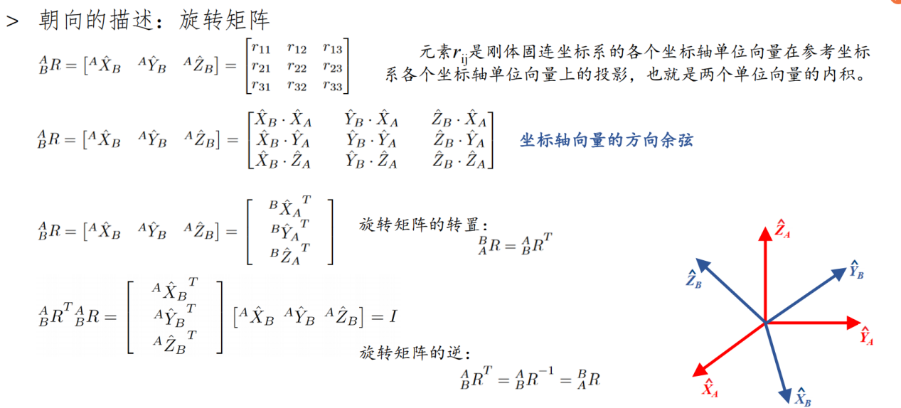

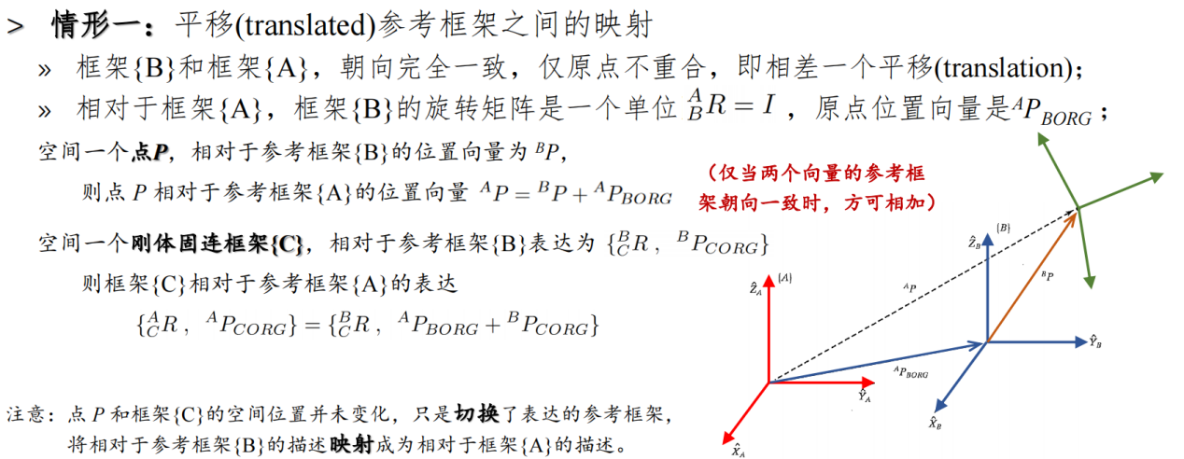

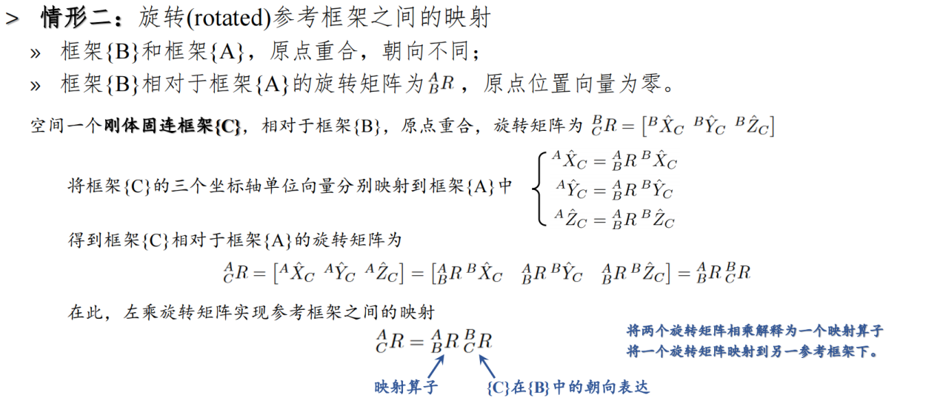

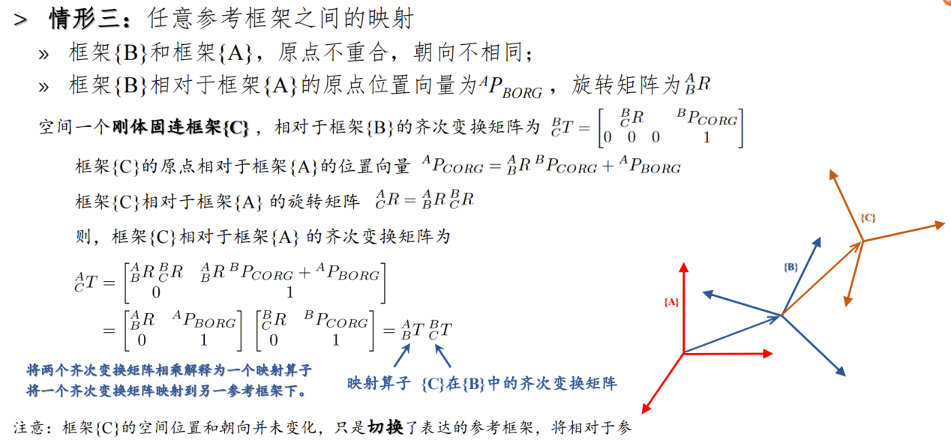

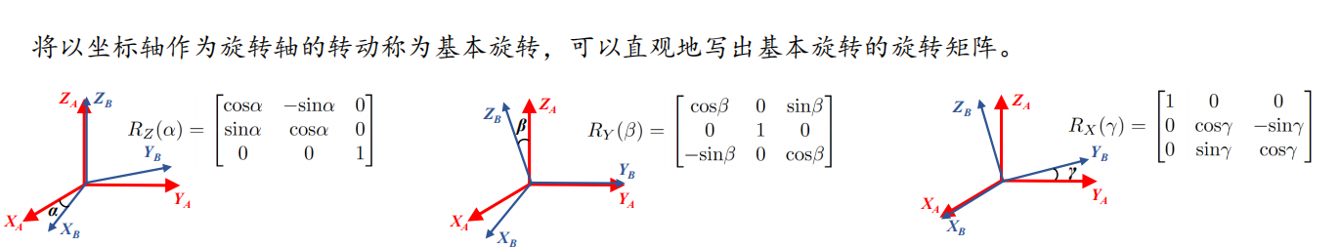

注意基本旋转：Y的sin符号与X,Z相反

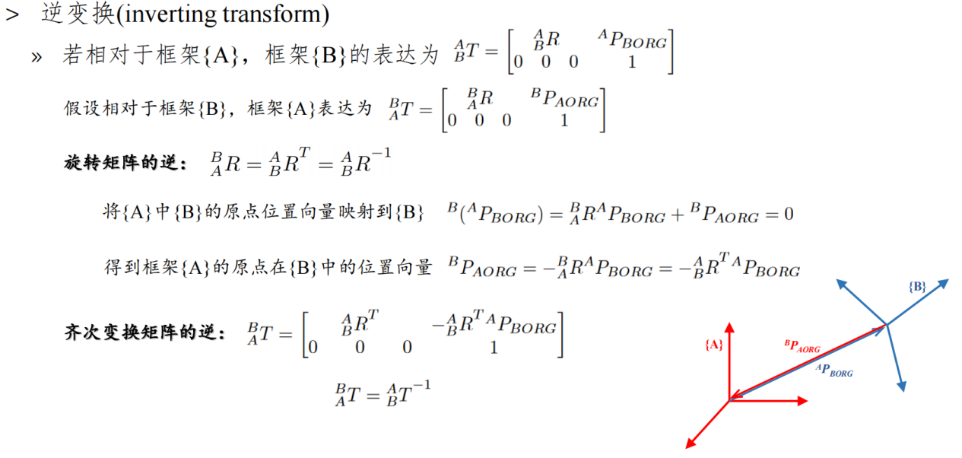

位置向量逆变换的理解：

B原点在A中的位置为P，那么相对B，A的位置就是-P，把这个向量转换到B框架中，前面乘旋转矩阵，就得到上图所示的公式。

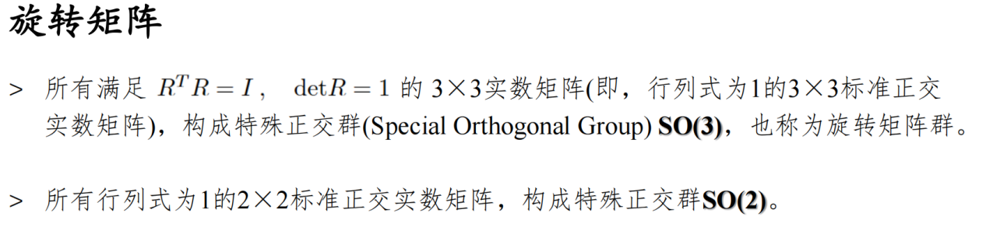

R的逆等于它的转置，行列式为1

旋转矩阵有很多特殊的性质，后面会用到

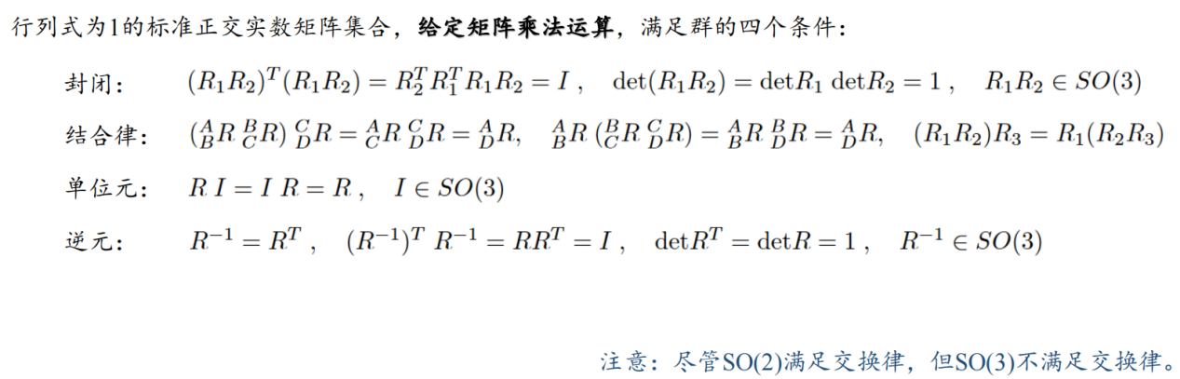

三维空间中的旋转次序不可交换

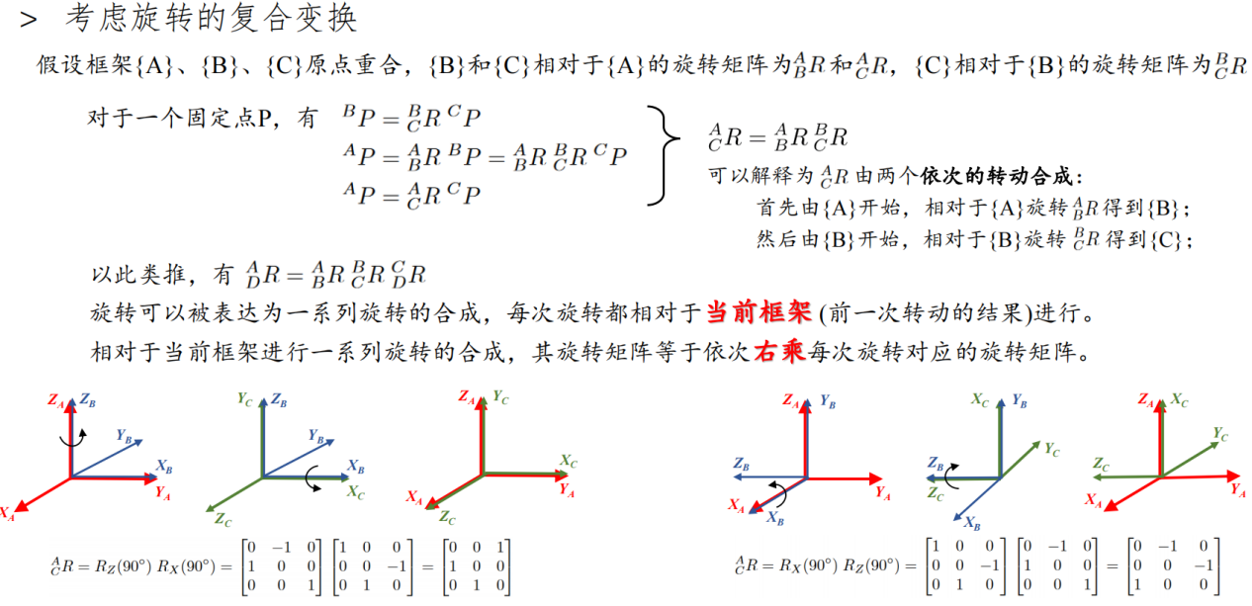

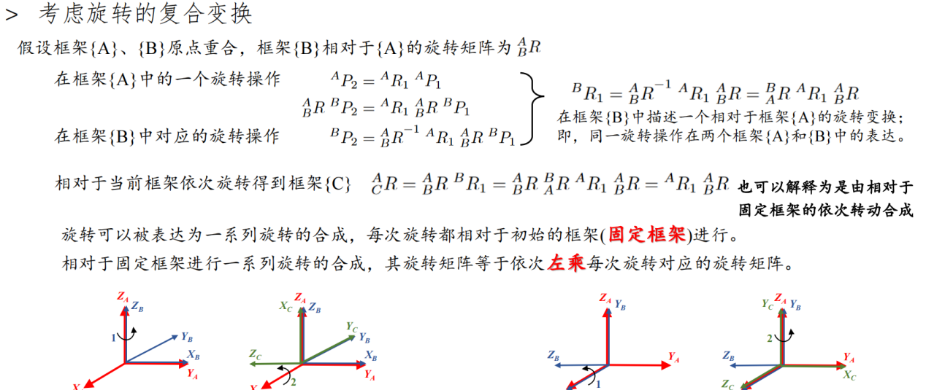

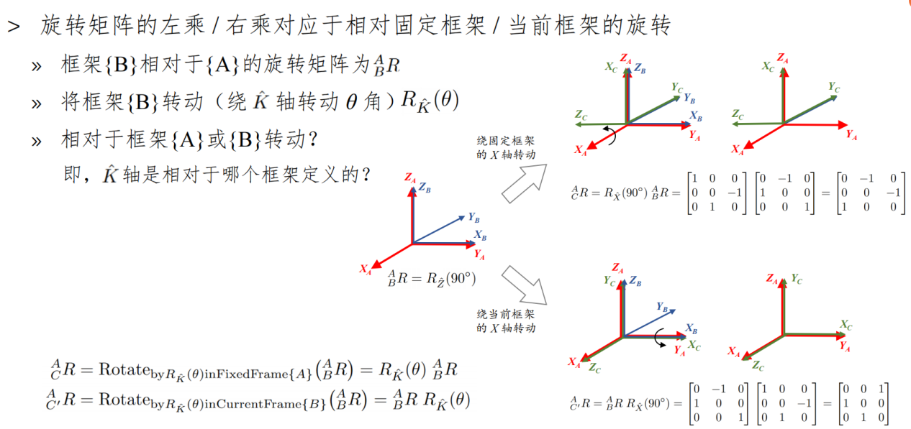

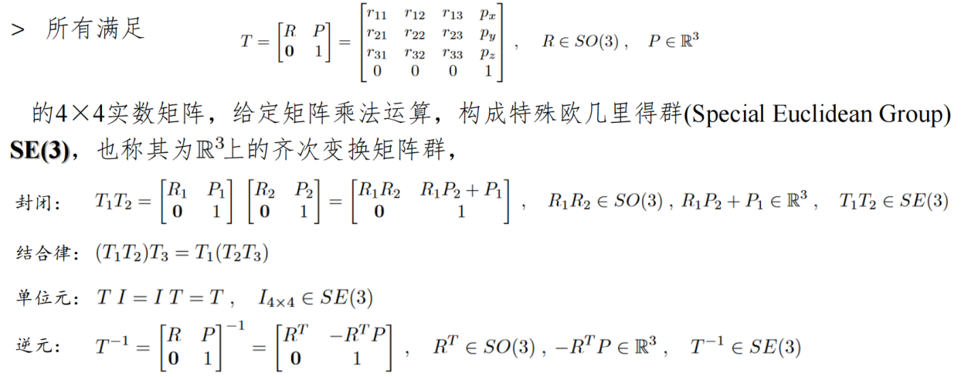

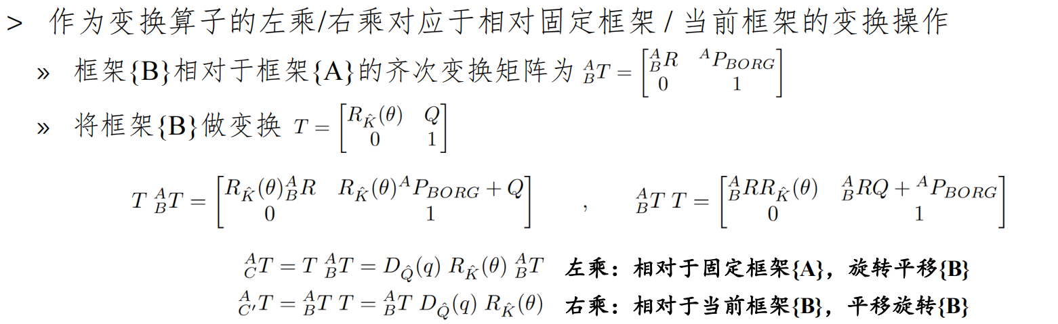

${}_{B}^{A}T$: 从A看B，也是将A变换到B（因为从一个框架看某个点的坐标本质就是将框架原点移动到这个点产生的向量）

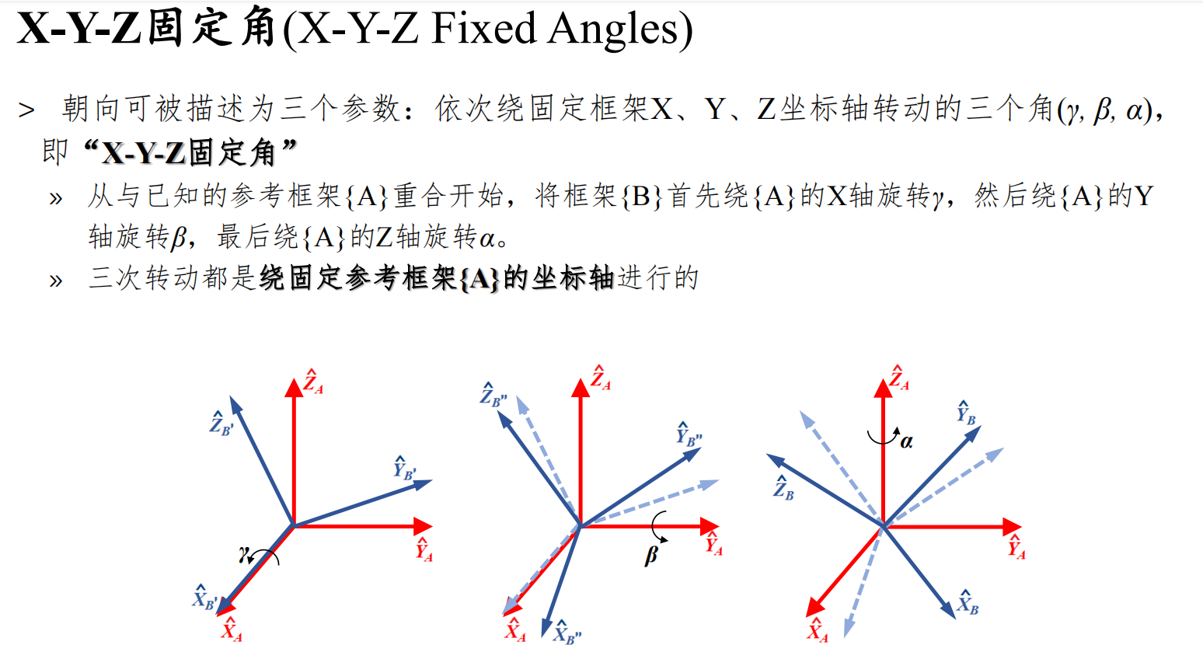

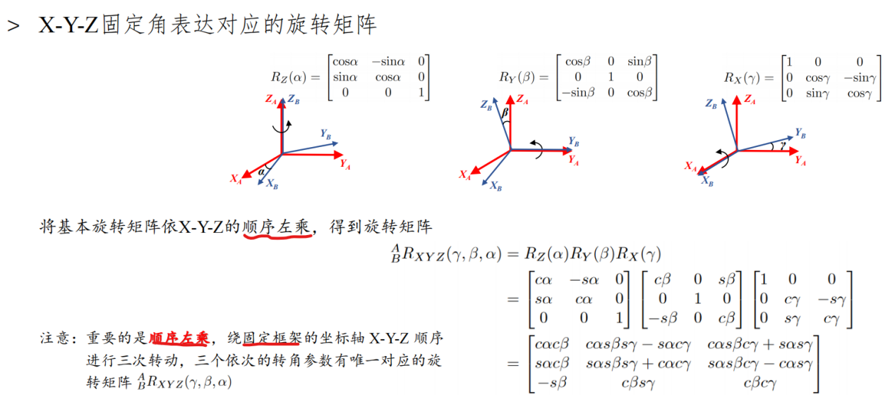

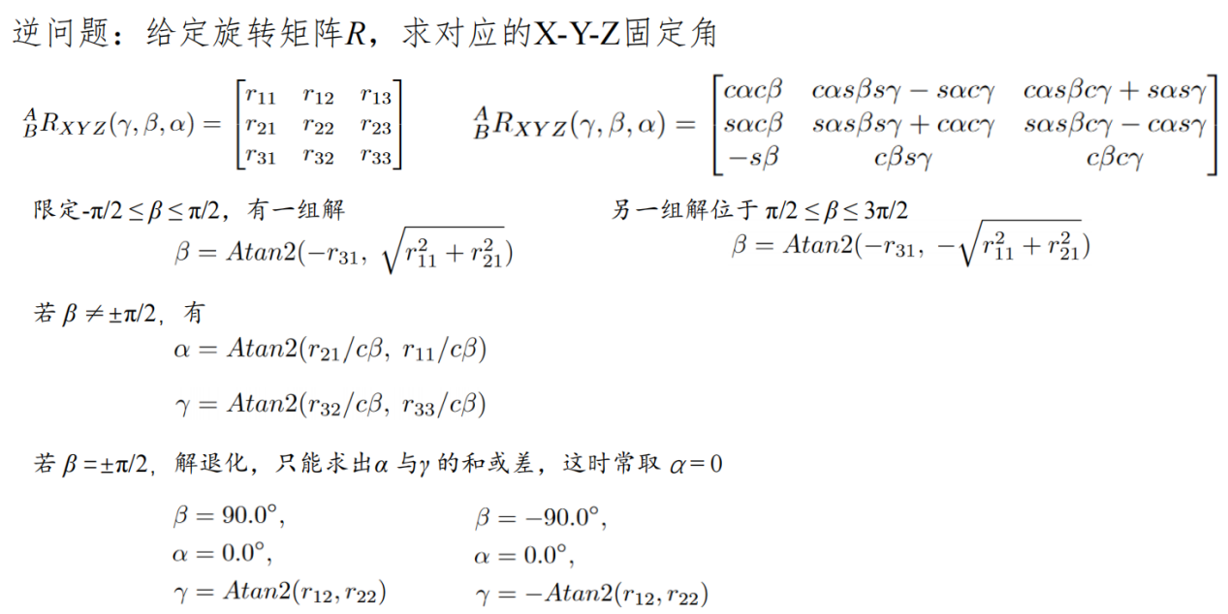

这个有点像后面的逆运动学

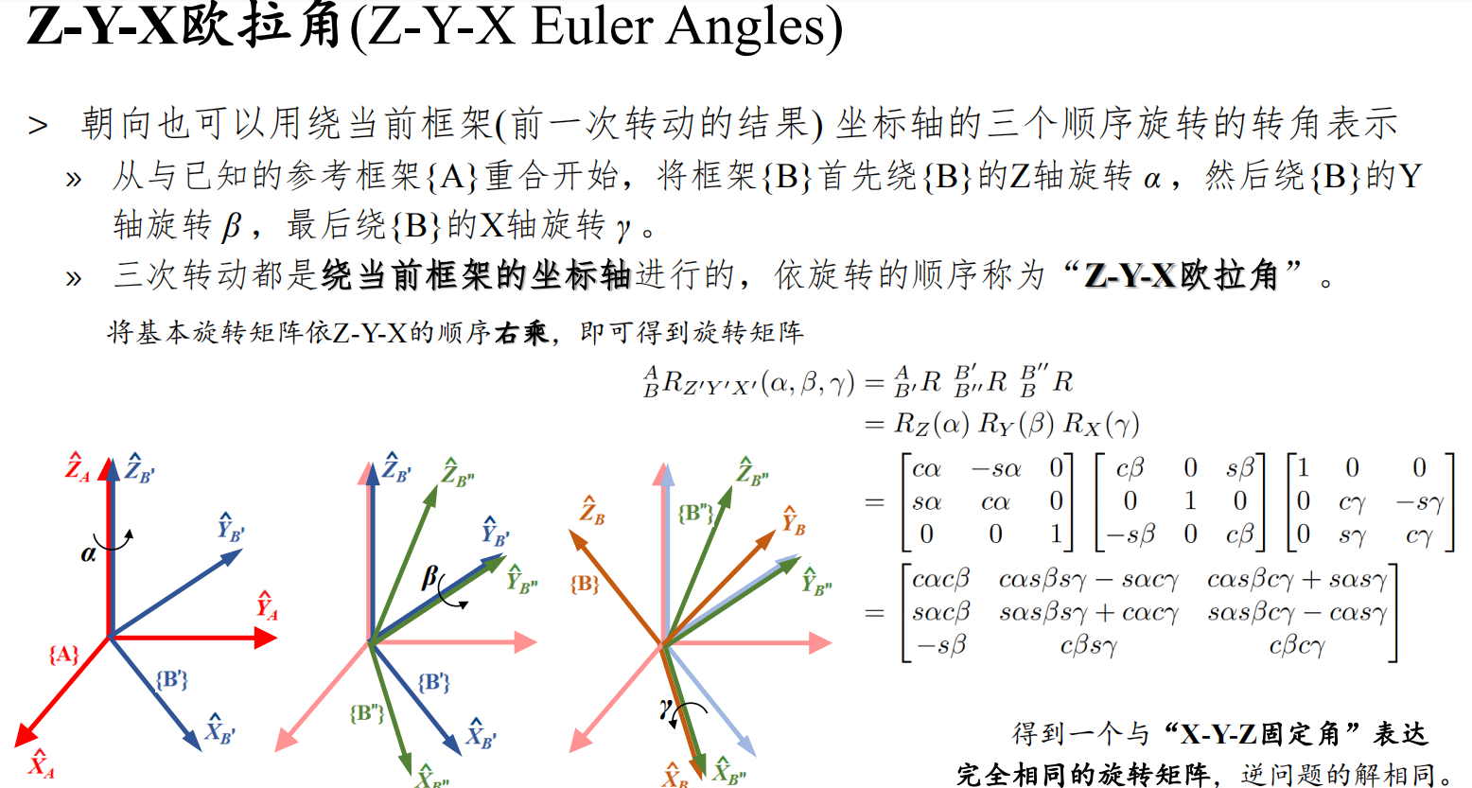

矩阵左乘右乘的关系：固定框架X-Y-Z就相当于当前框架Z-Y-X（对偶性）

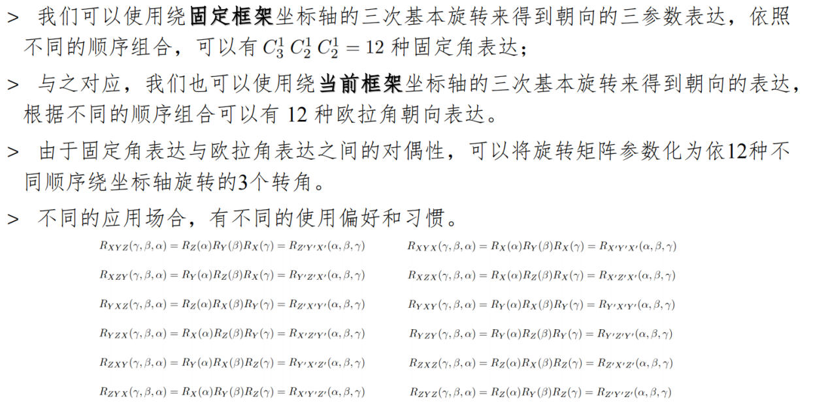

12种：下一次旋转不能和之前绕同一个轴，这样两次旋转就退化到同一次旋转了。

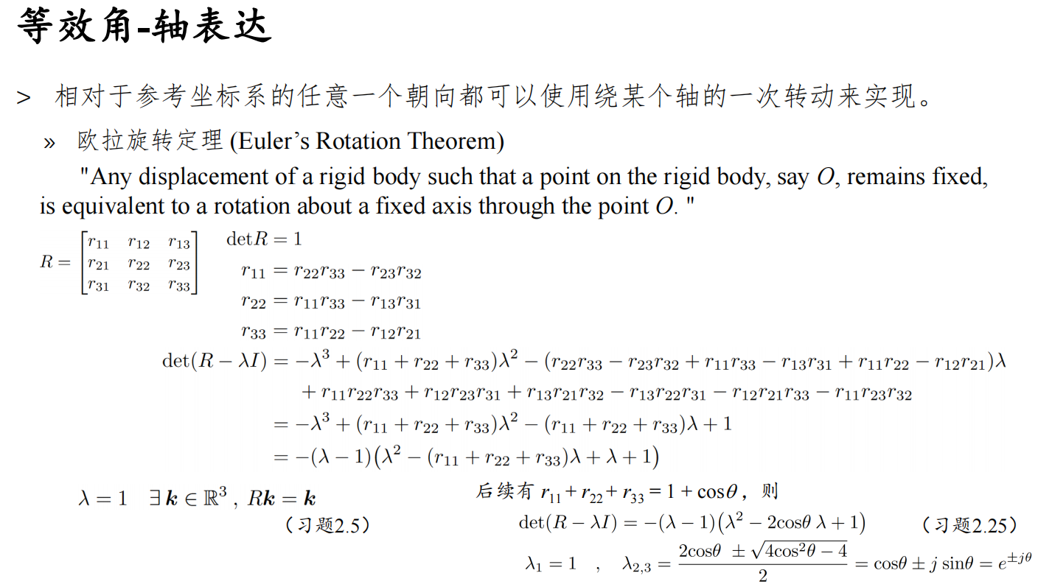

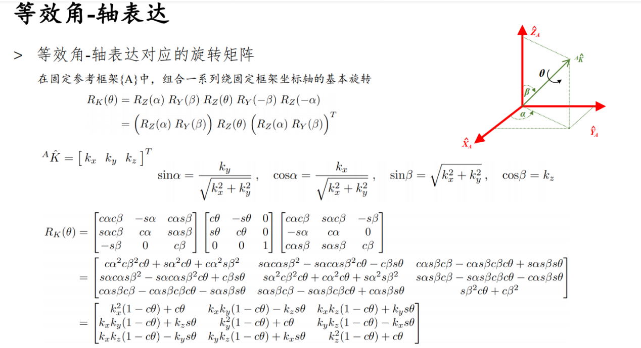

用Z-Y基本旋转将原框架转到Z与K重合，然后绕K的旋转就可以转化为绕Z的旋转，然后再转回来得到原框架中的表达。注意kx, ky, kz满足约束

$$k_{x}^{2}+k_{y}^{2}+k_{z}^{2}=1$$

操作臂运动学

自由度计算

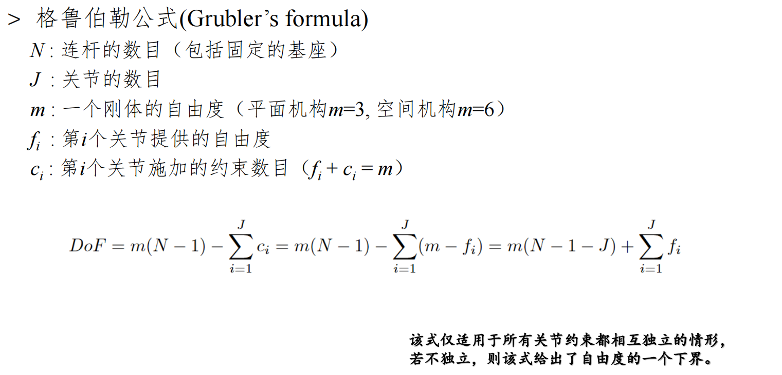

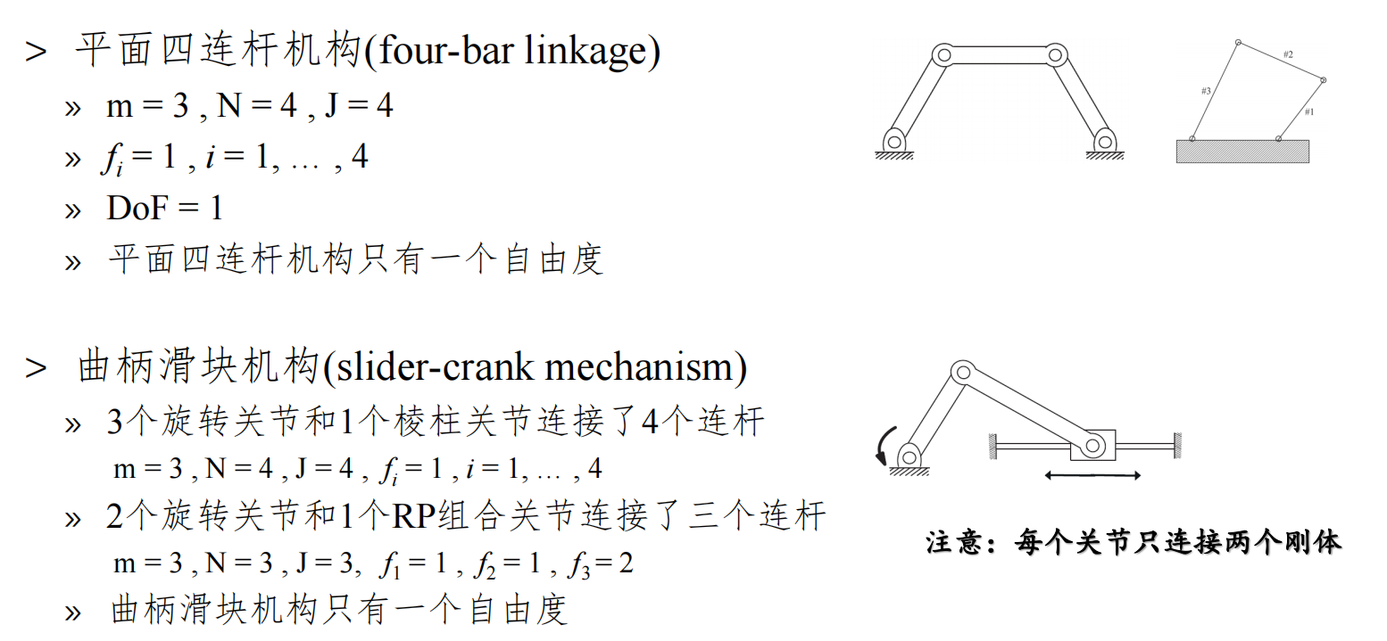

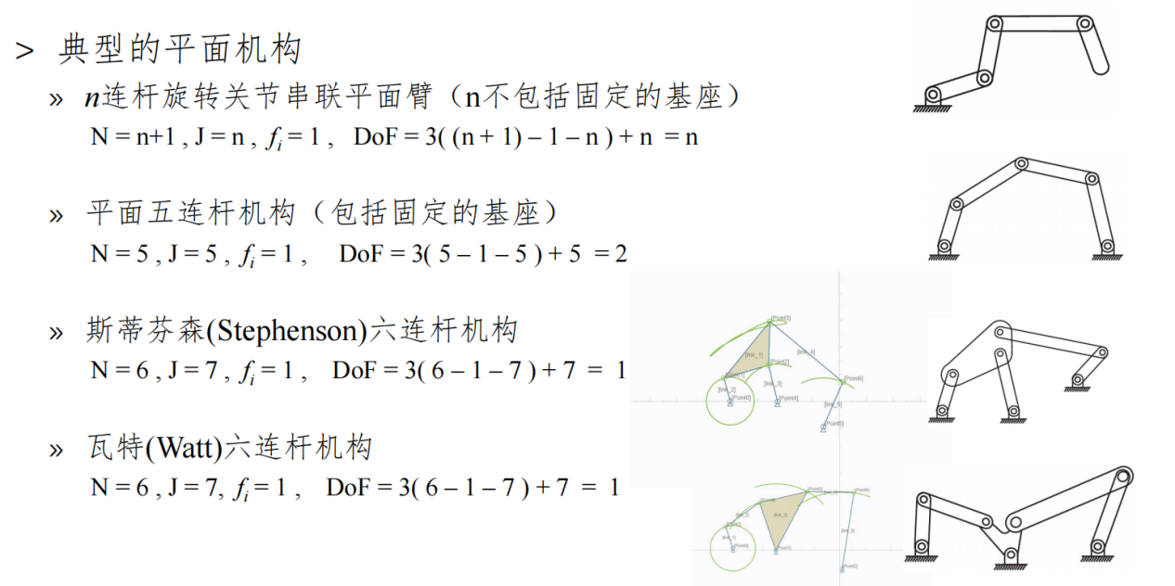

上图中的5,6连杆均包括基座。

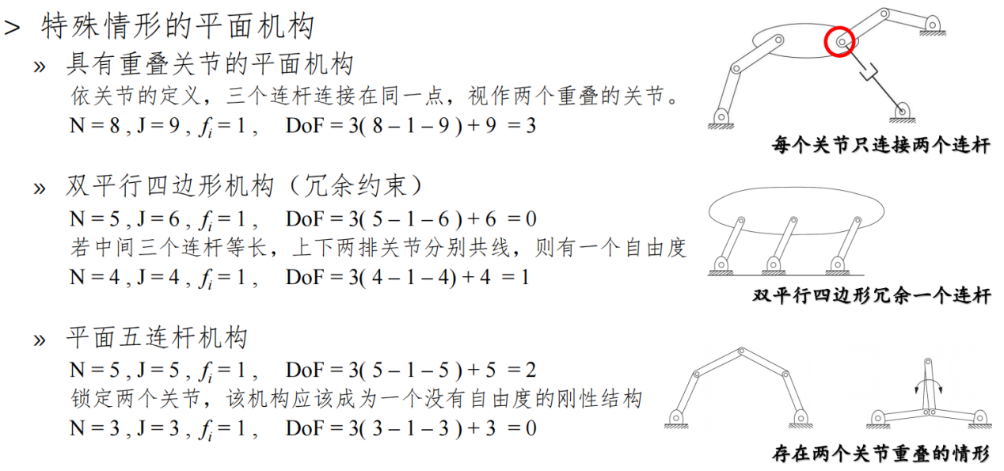

第二张图：如果不是双平行四边形，由于长度的限制就只能固定死。双平行四边形时相当于去掉了一个连杆，那根连杆只能跟着剩下两个动，上方的连杆可以前后动，等价于一个棱柱关节，DoF=1

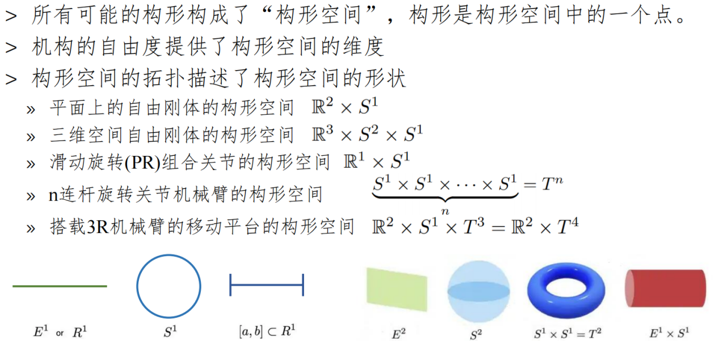

R代表位置，S代表旋转

搭载3R的移动平台：移动平台有平面上的构型空间*R2×S1*，3R有构型空间*T3*，组合起来就是图中的式子。

DH参数

关节与关节间的关系：

连杆长度a：公垂线长度（恒正，剩下3个都是可正可负）

扭曲角α：轴的夹角

连杆间的关系：

关节角θ：连杆之间的夹角（用公垂线代表连杆）杆i-1转到i的角度，逆时针为正顺时针为负

连杆偏移d：同一关节轴上公垂线之间的距离

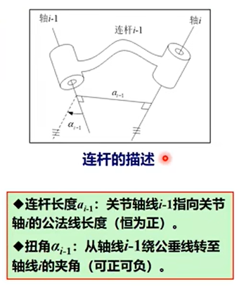

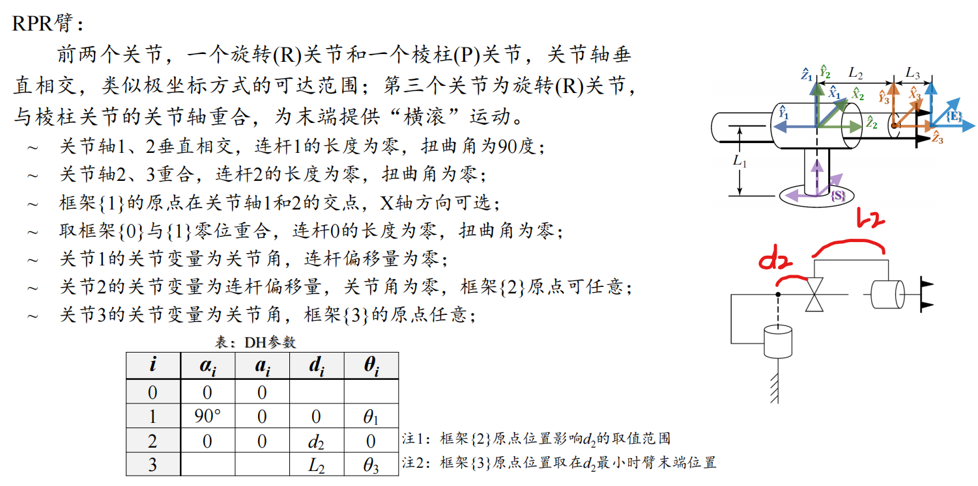

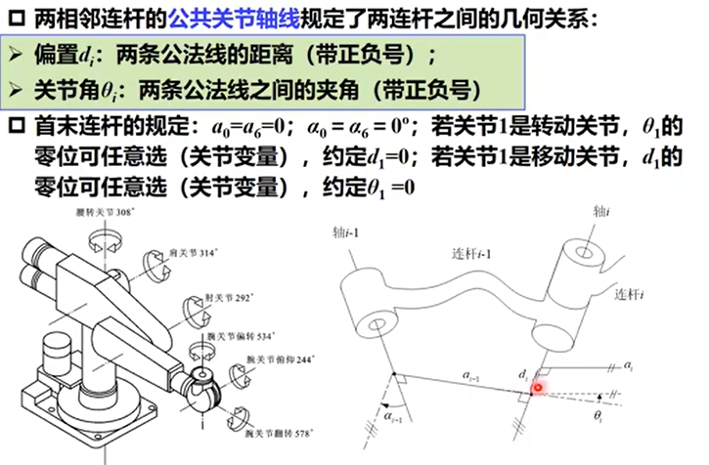

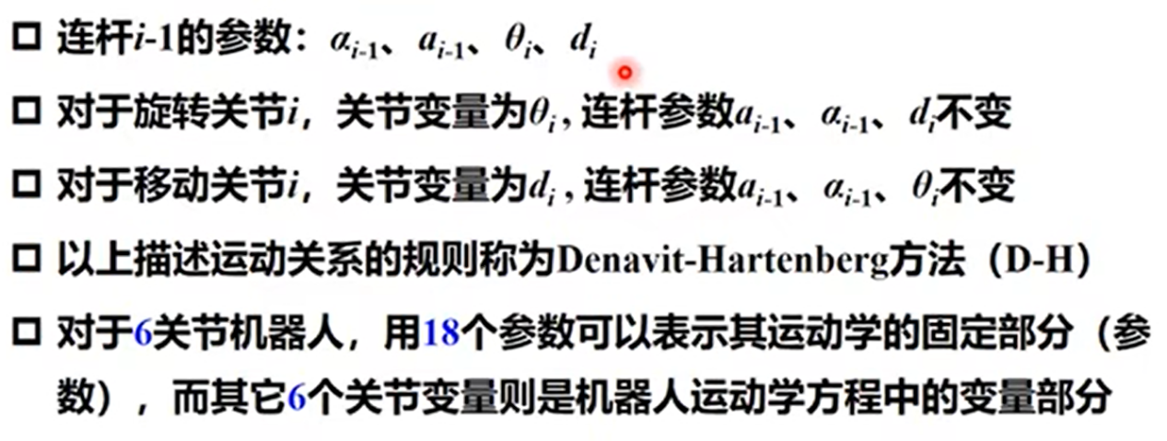

由坐标系i-1观察坐标系i，依次旋转α，平移a，旋转θ，d

关节变量为θ或d，其他的是固定的。

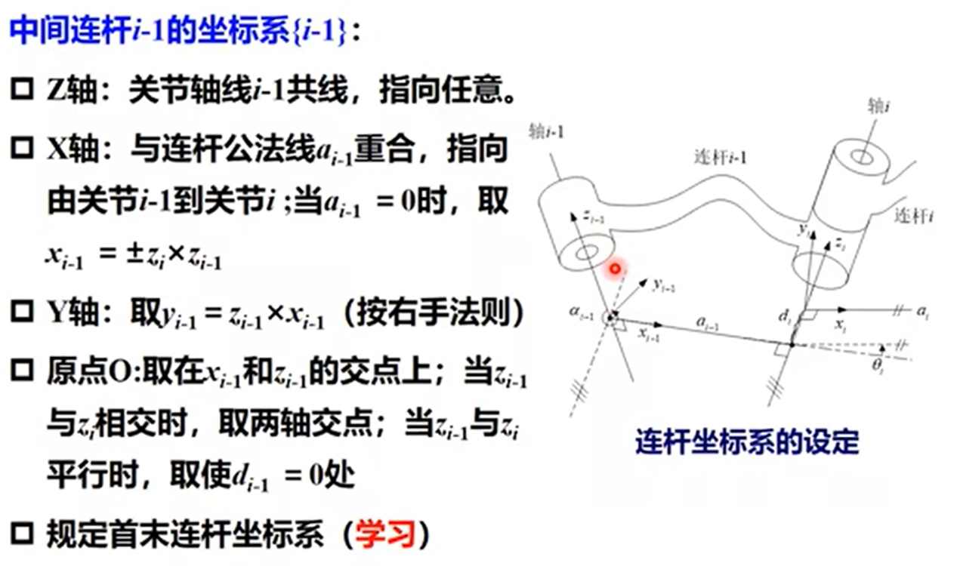

首连杆坐标系：与关节变量为0的坐标系1重合

末端坐标系：假装最后还有一根轴（让x,z和上一个坐标系平行）

判断连杆扭曲角α的正负：逆着x_i-1轴的正方向观察，将z_i-1转动到z_i，逆时针为正，顺时针为负

同理，判断关节角θ：逆着z轴观察，将x_i-1转到x_i，逆时针为正，顺时针为负

判断d：沿着z正方向走为正反之为负

本质其实是从坐标系i-1观测坐标系i里的点（映射）

上图中这三个值都为正。

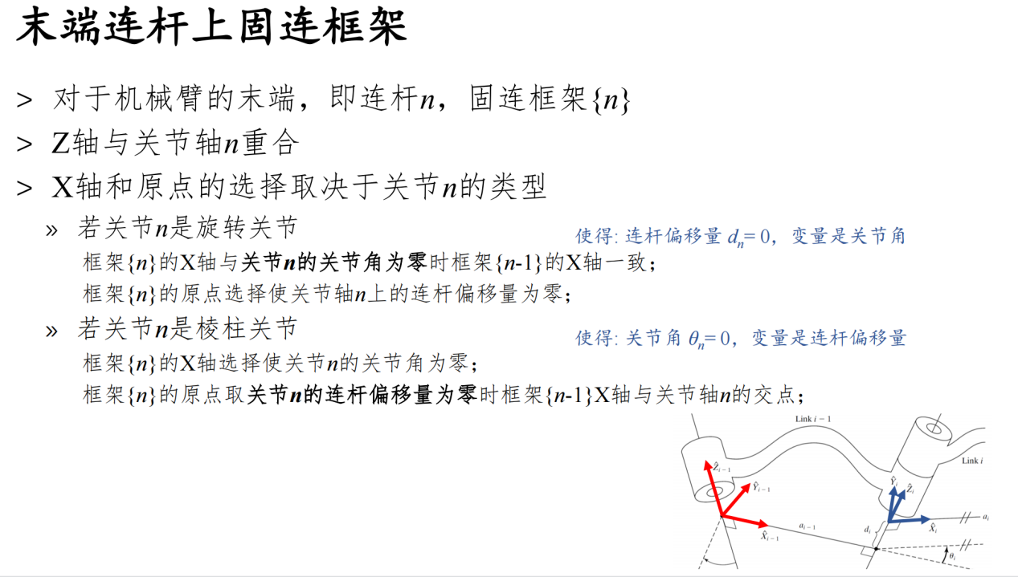

省流：取初始位置（关节变量为0）与上一坐标系重合并规定另一变量为0，尽可能让初始位置与上一个坐标系重合（为了计算方便）（Z轴的平移旋转均为0，只有X轴方向上的变化）

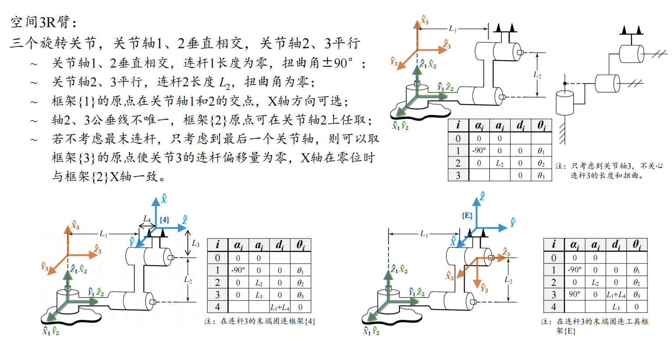

关节轴平行，公垂线无限多，坐标系原点可以任取，而DH参数实质上反映的是坐标系的变换，上图就显示了不同的建系得到的不同DH参数

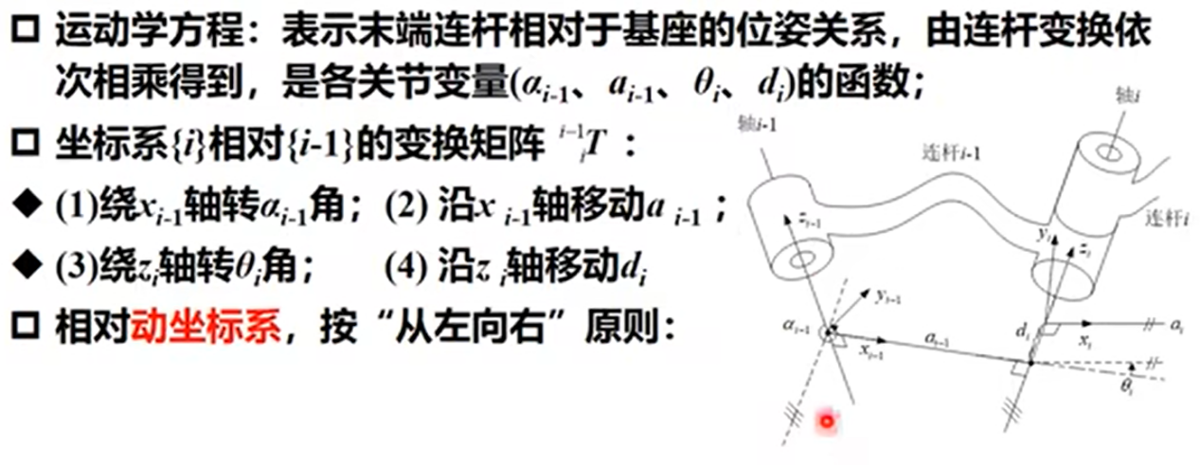

（所以一对值下标是i-1一对值下标是i）

连杆参数是关于x的旋转平移，关节参数是关于z的旋转平移（下一个z）

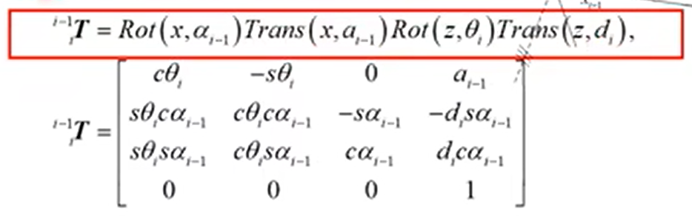

将i-1坐标系变换到i坐标系，那么i坐标系中的点乘T就得到i-1中观测的坐标（其实点的坐标就是原点按什么方向和长度平移能够到达这个点，所以把i-1移动到i就是在i-1观测i）

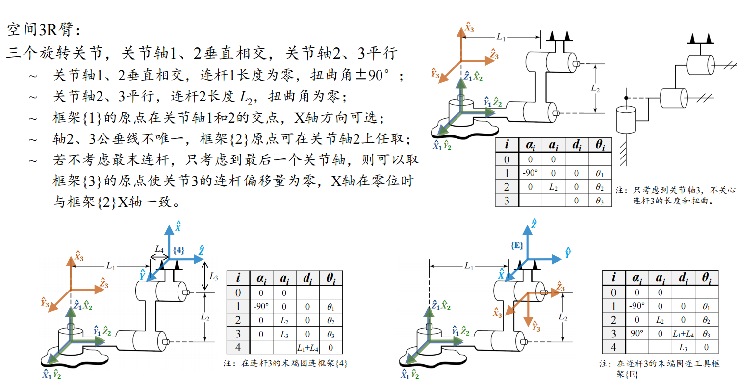

例 SCARA正向运动学求解

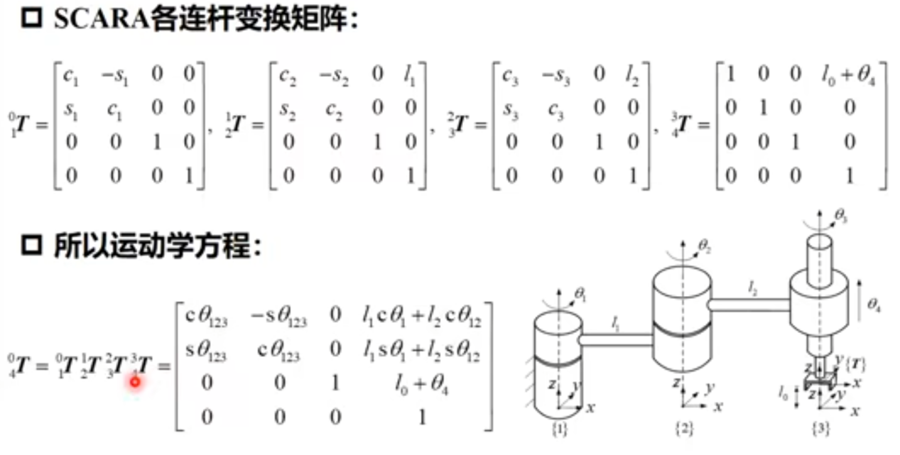

逆向运动学

运动学逆解：给定末端位置和朝向，求解各个关节变量（怎么样才能达到目标姿态）

位置：矩阵PORG

朝向：旋转矩阵R

用一个齐次变换矩阵可表示上述给定值

T = $\begin{matrix}R & P \\ 0 & 1\end{matrix}$

正向运动学中也求得一个齐次变换矩阵T

令二者相等，反解T中的各关节变量

注意位置信息由P向量给出，朝向信息由R矩阵给出

灵巧工作空间：以任意朝向到达的空间点构成的区域

可达工作空间：可以到达的~~~

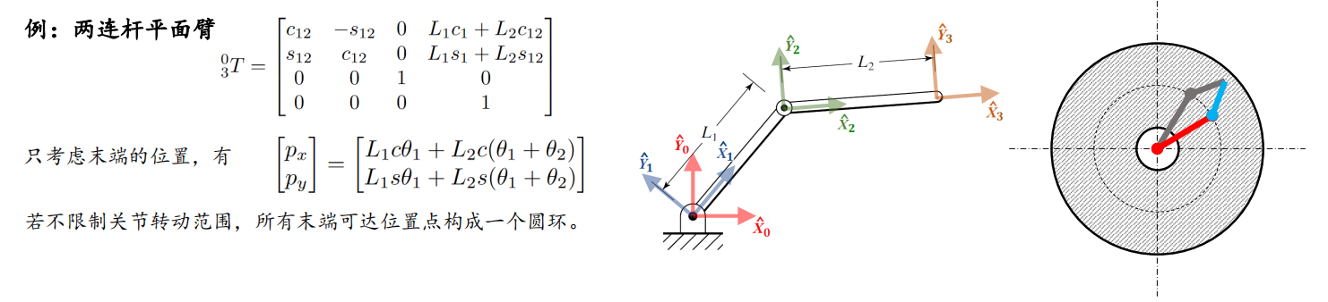

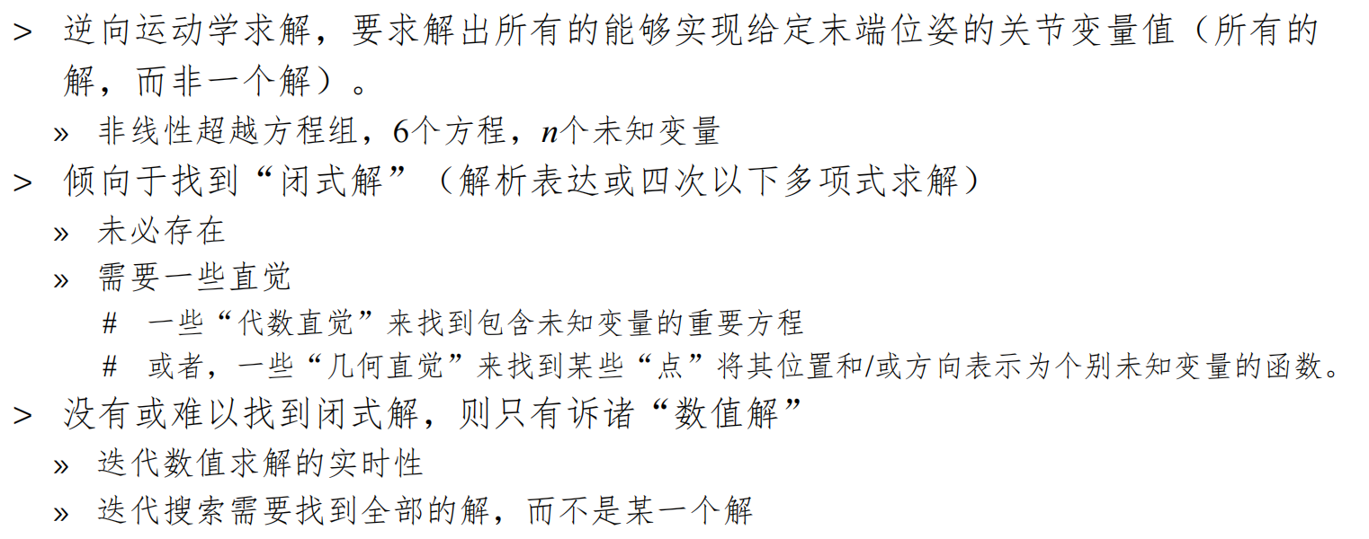

闭式解（解析解）与数值解

自由刚体在三维空间中有6个自由度，需要6个关节才能达到任意位姿



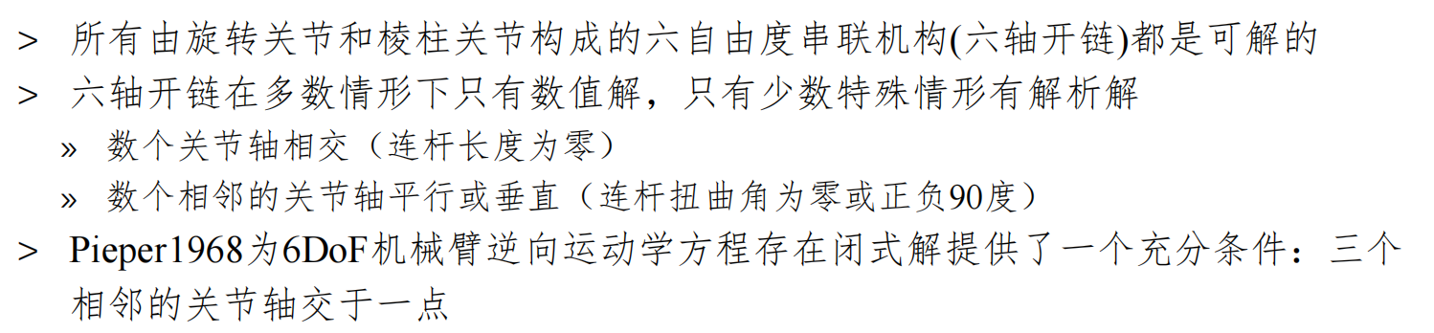

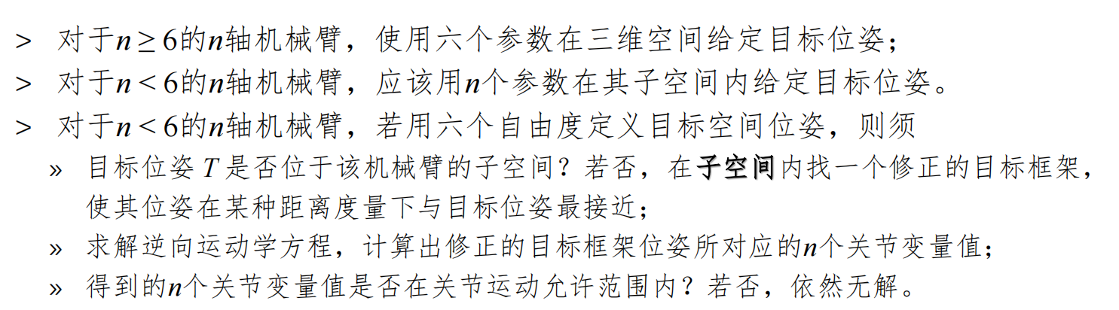

例：3R机器人求解

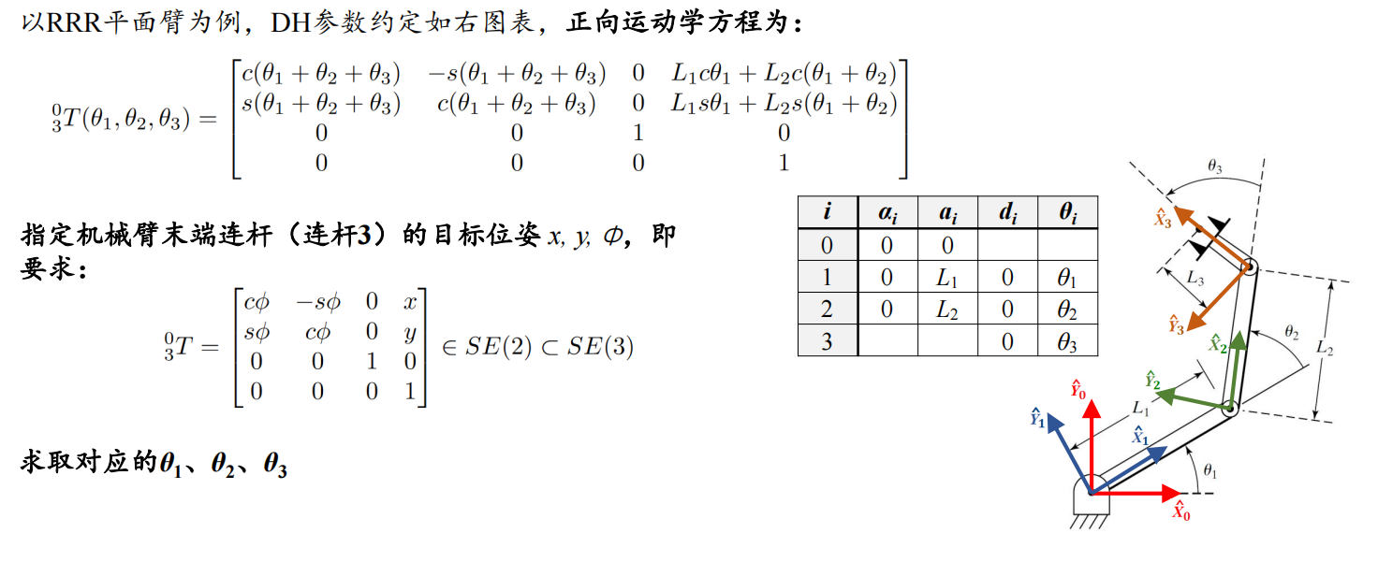

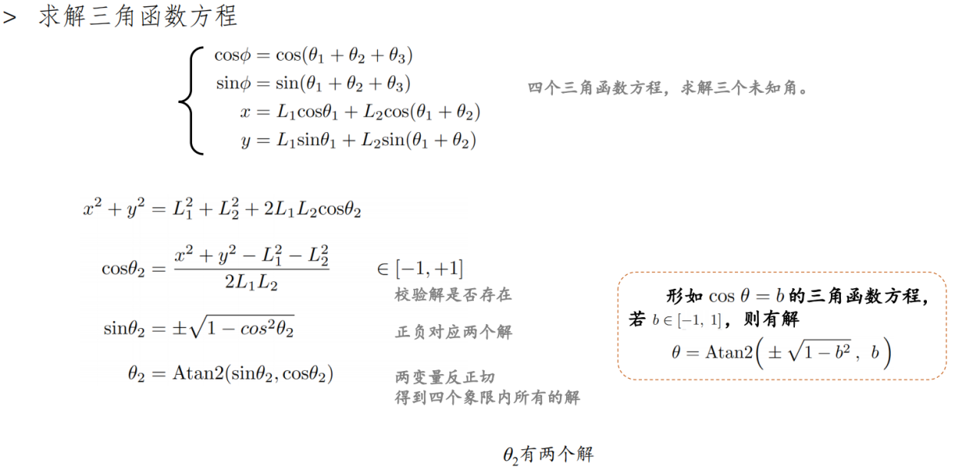

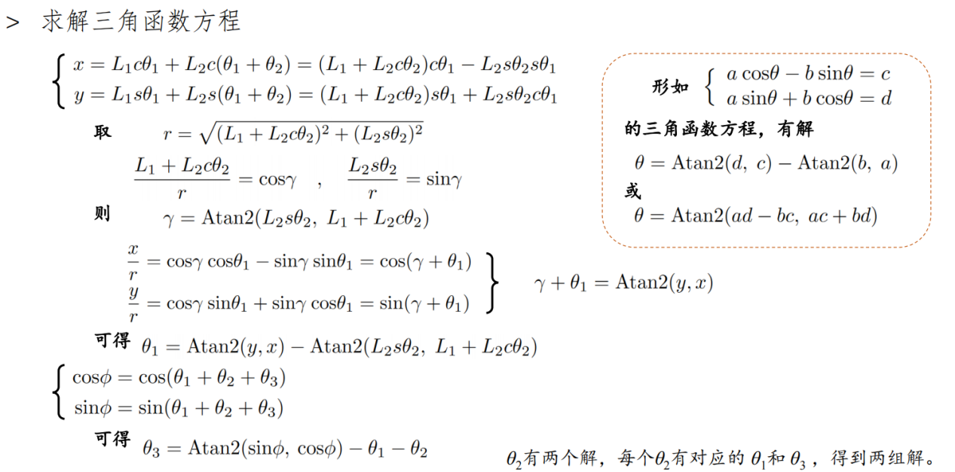

注意θ1的求解，辅助角的应用

雅可比

关节空间：各关节变量张成的空间，即{θ1, θ2, ..., θn}

操作空间：末端执行器的位姿构成的空间

驱动空间：机械臂运动向量构成的空间

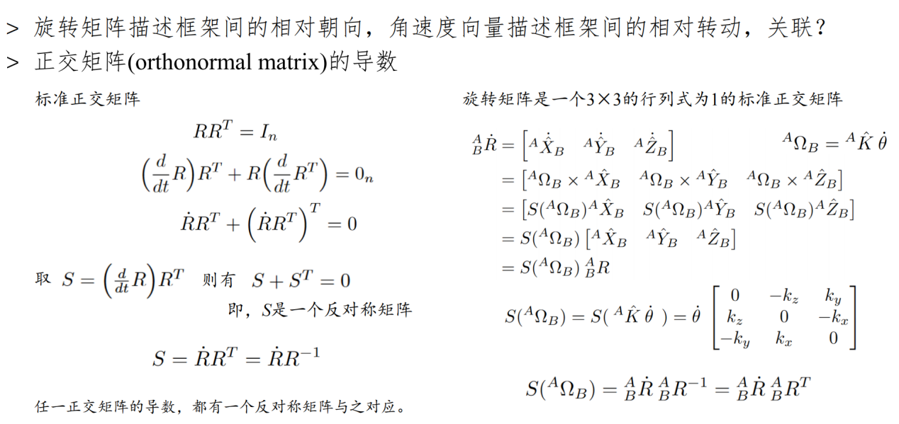

得到 ${}_{B}^{A}R'=S({}_{ }^{A}{Ω_{B}}){}_{B}^{A}R={}_{ }^{A}{Ω_{B}}×{}_{B}^{A}R$

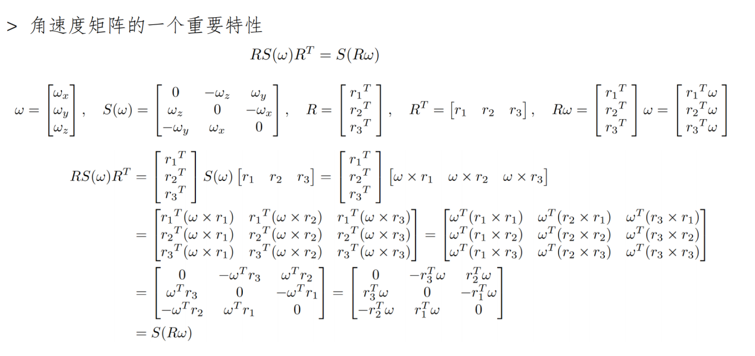

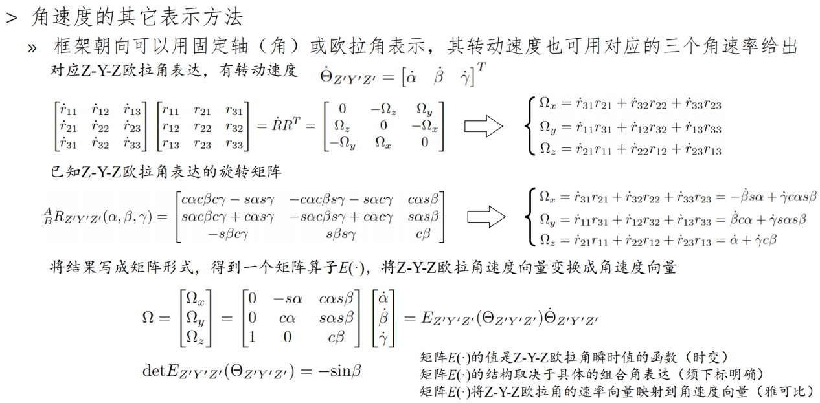

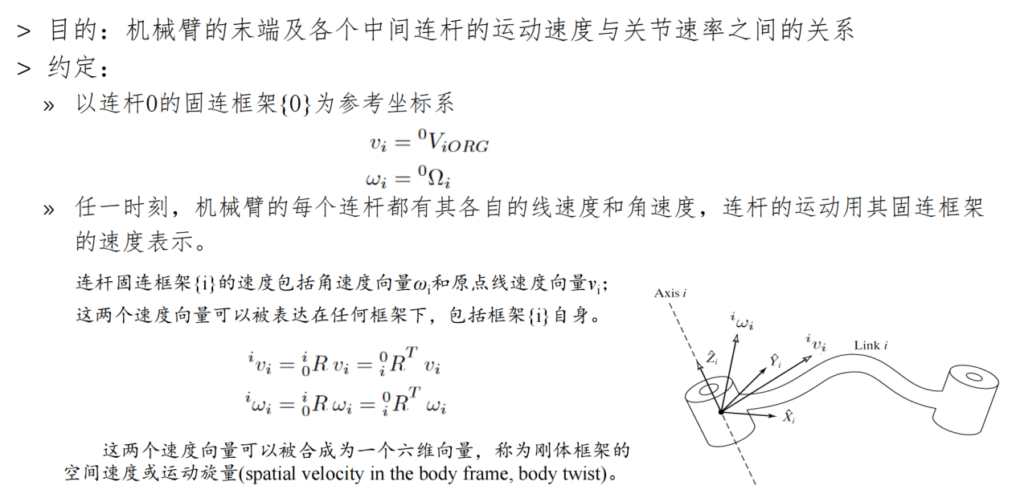

注意识记概念

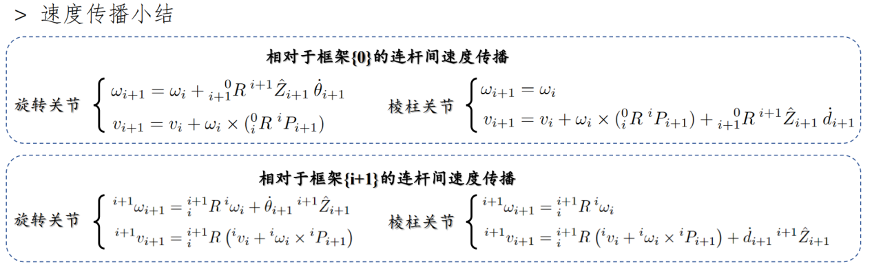

记住上面的就可以推导出下面的，注意 $v_{i}={}_{ }^{0}{v_{i}} {}_{ }^{i}{v_{i}}={}_{0}^{i}Rv_{i}$

将 $v_{i+1}$ 变换到 ${}_{ }^{i+1}{v_{i+1}}$：

${}_{ }^{i+1}{v_{i+1}}={}_{0}^{i+1}Rv_{i+1}$ 等式右侧的 $v_{i}$ 变换为 ${}_{0}^{i+1}Rv_{i}={}_{0}^{i+1}R{}_{i}^{0}R{}_{ }^{i}{v_{i}}={}_{i}^{i+1}R{}_{ }^{i}{v_{i}}$，也就是下面的公式。其他依此类推。

角速度是框架旋转的速度，线速度是框架原点的速度（原点不会转，但是上一个连杆转会带动下一个框架的原点，给它一个线速度）

另外需要记住一条性质（A是旋转矩阵）

$$A(b×c)=Ab×Ac$$

所以下面的就是上面的公式变换到{i+1}坐标系。

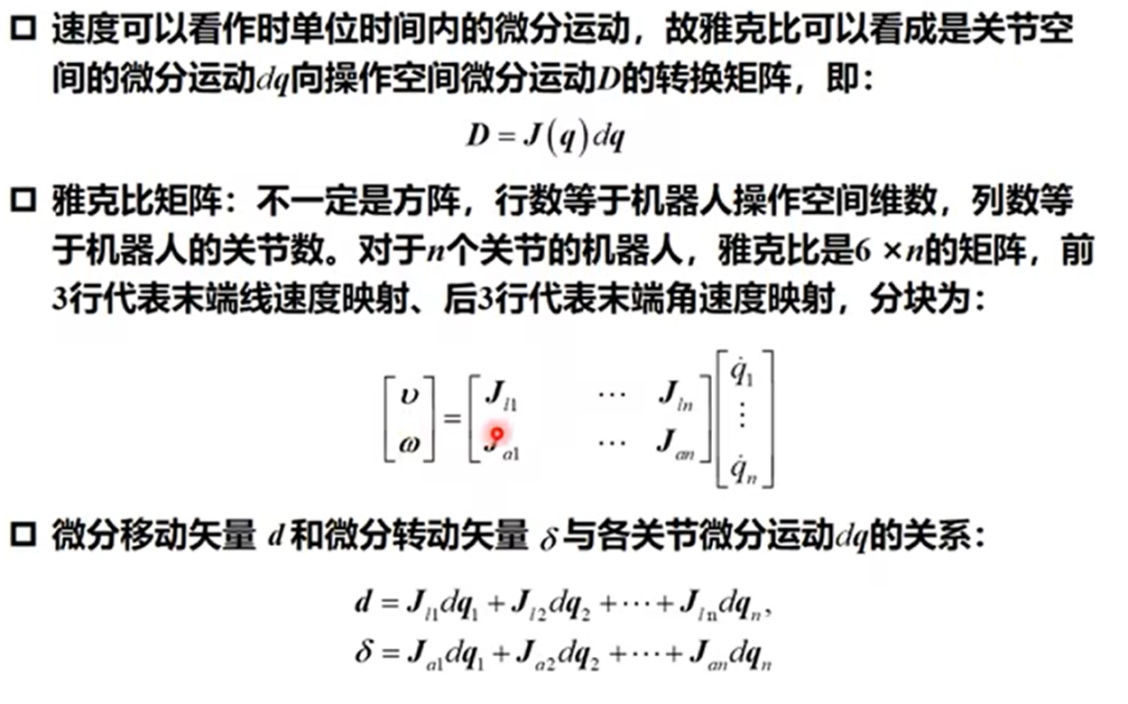

q1~qn表示关节变量

雅克比矩阵的各列给出了各关节变量对末端速度的贡献

完整的雅克比矩阵应该是6行：线速度x, y, z，角速度x, y, z

刚体的速度公式

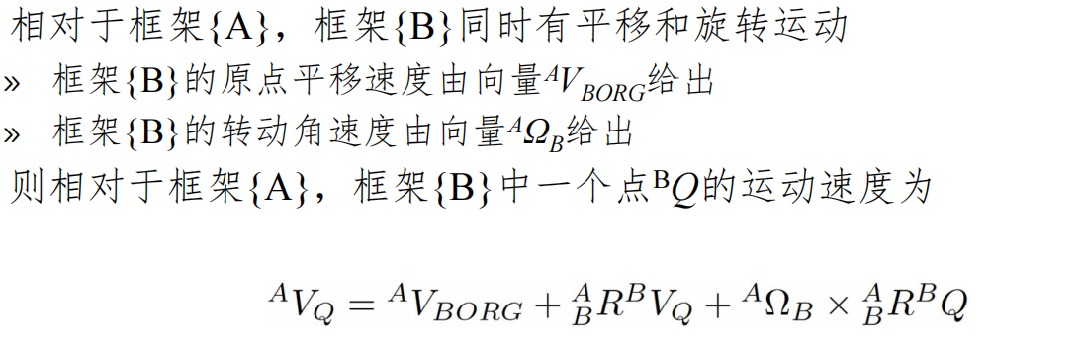

与质点运动不同，刚体的旋转也会产生一个线速度，用文字可以概括为：

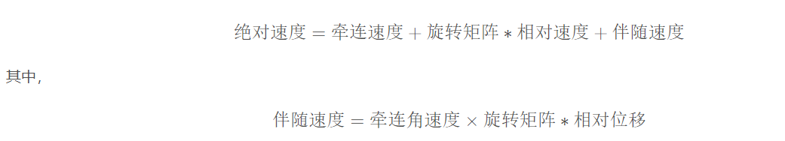

*是矩阵乘法，×是向量叉乘

例 对位置向量和旋转矩阵的求导求解线速度和角速度

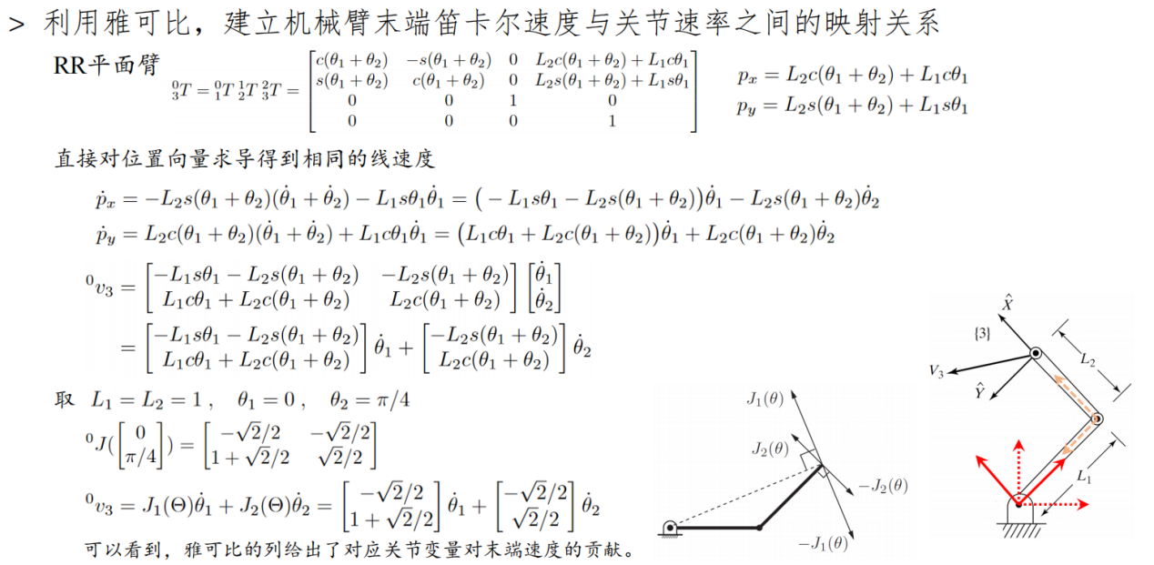

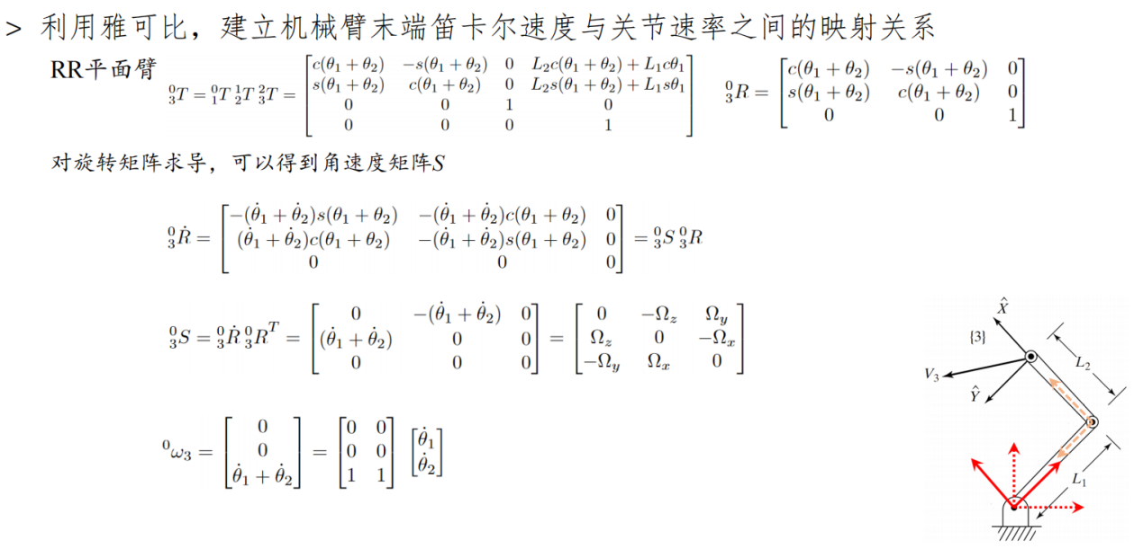

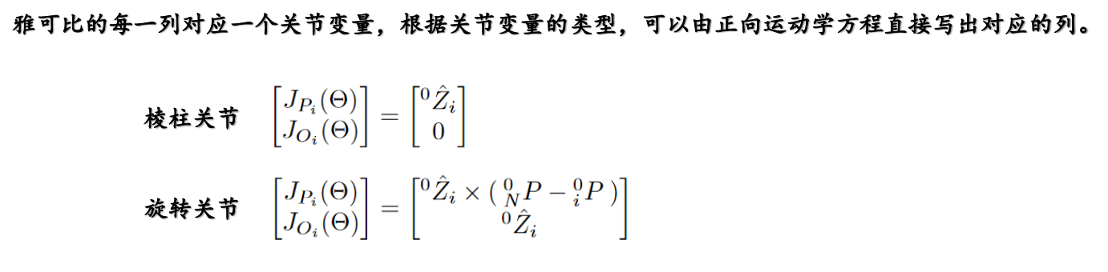

棱柱关节不产生转动，仅有沿轴方向的平动。v = z * r’

旋转关节产生一个轴方向的角速度，同时角速度产生伴随速度。

二者在相应的影响位点的雅克比元素都是z，但平动不产生转动，转动会影响平动。

==>平动可以由位置向量的求导得到，每列的角速度取决于这个关节是棱柱关节还是转动关节。转动关节R[0 0 1]T（i的Z轴在{0}中的表达），平动关节[0 0 0]T。

叉乘的计算方法

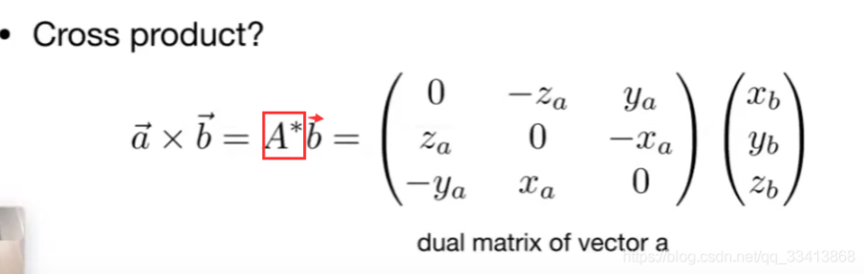

在雅克比的计算中只会有[0 0 1]T的叉乘，按照上式计算出来就是[-y x 0]T

雅克比计算示例

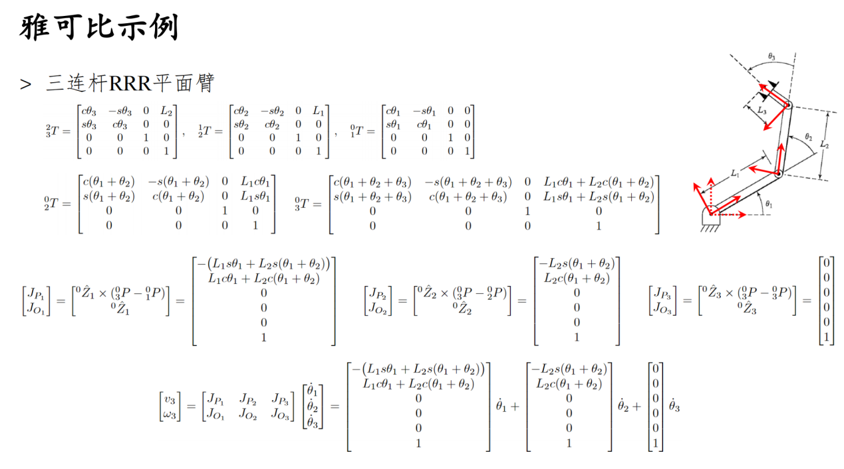

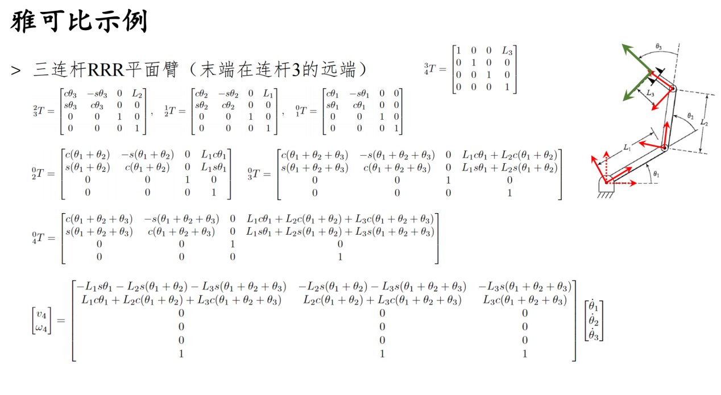

注意上图是计算坐标系3的速度雅克比，关节轴3对该坐标系的平动没有贡献，只会导致坐标系的旋转，而下图中研究对象是末端执行器，关节轴3的转动也会对其平动产生影响。

在计算时一个需要代入 ${}_{3}^{0}P−{}_{i}^{0}P$，一个需要代入 ${}_{H}^{0}P−{}_{i}^{0}P$（示例中用的是{4}代表工具坐标系）

雅克比变换

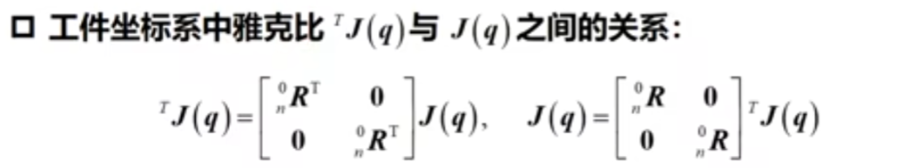

依据上式可变换雅克比矩阵的坐标系

旋转矩阵是正交阵，所以 ${}_{n}^{0}{R^{T}}={}_{n}^{0}{R^{−1}}={}_{0}^{n}R$，上式中的 ${}_{ }^{T}J$ 就是 ${}_{ }^{n}J$

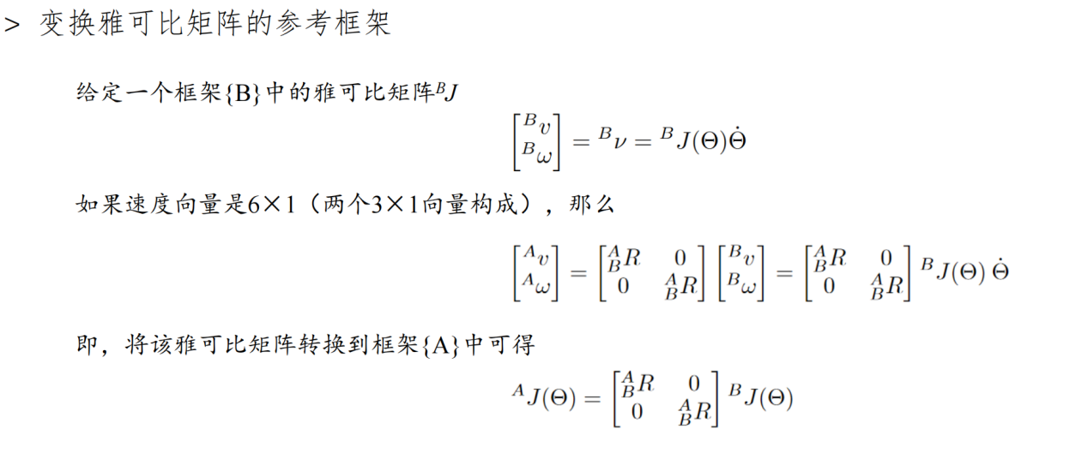

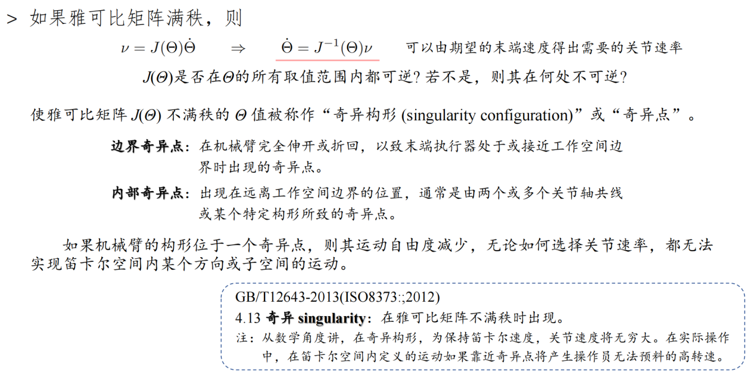

奇异点处机器人的运动会比较“奇怪”，其实是因为运动自由度减少，多个关节的运动产生的末端运动效果等同，如2R机器人完全折叠或伸展两个连杆，此时两个关节轴的运动都只会产生一个切向的速度。（本来速度可以沿二维平面的任意方向，现在速度只能沿切向方向）

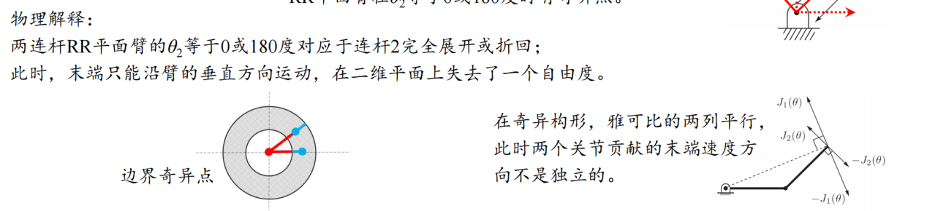

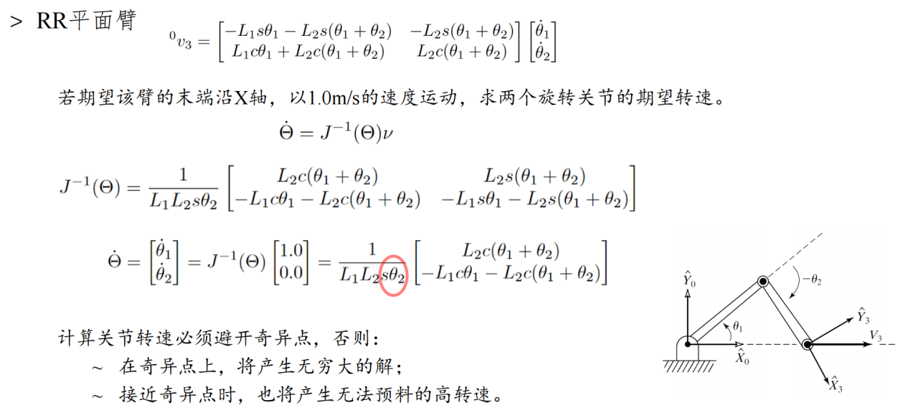

奇异点：雅克比行列式=0

速度和静力的笛卡尔变换

设有A,B两臂刚性连接（把关节固定）其速度和静力的传导变换如下

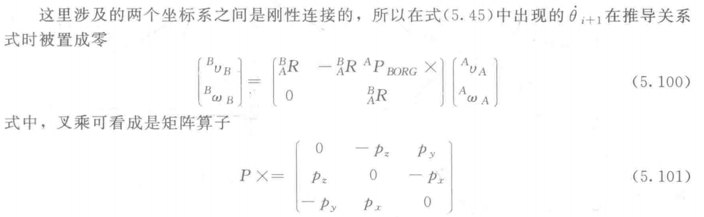

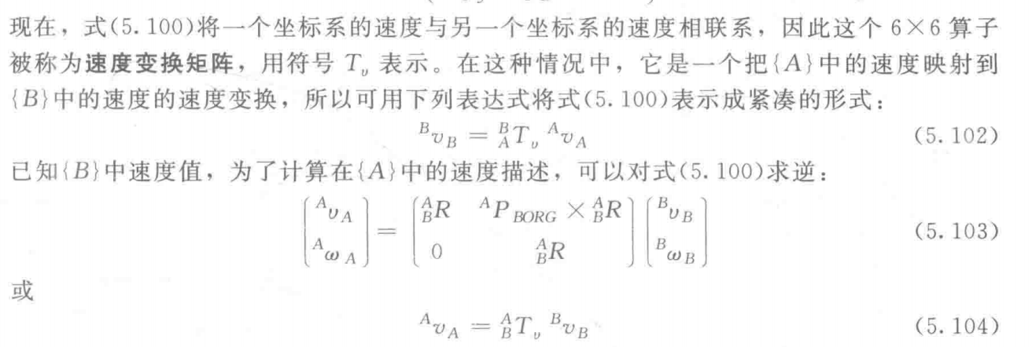

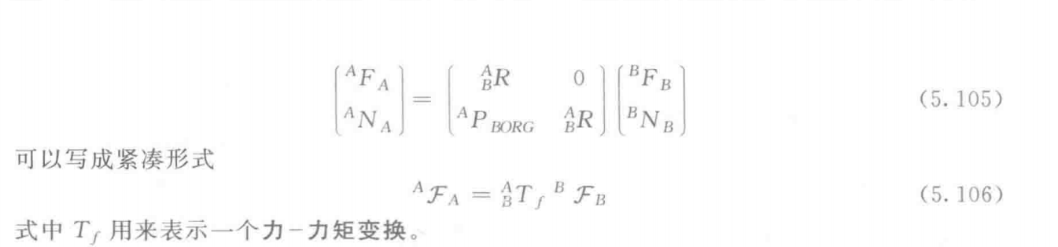

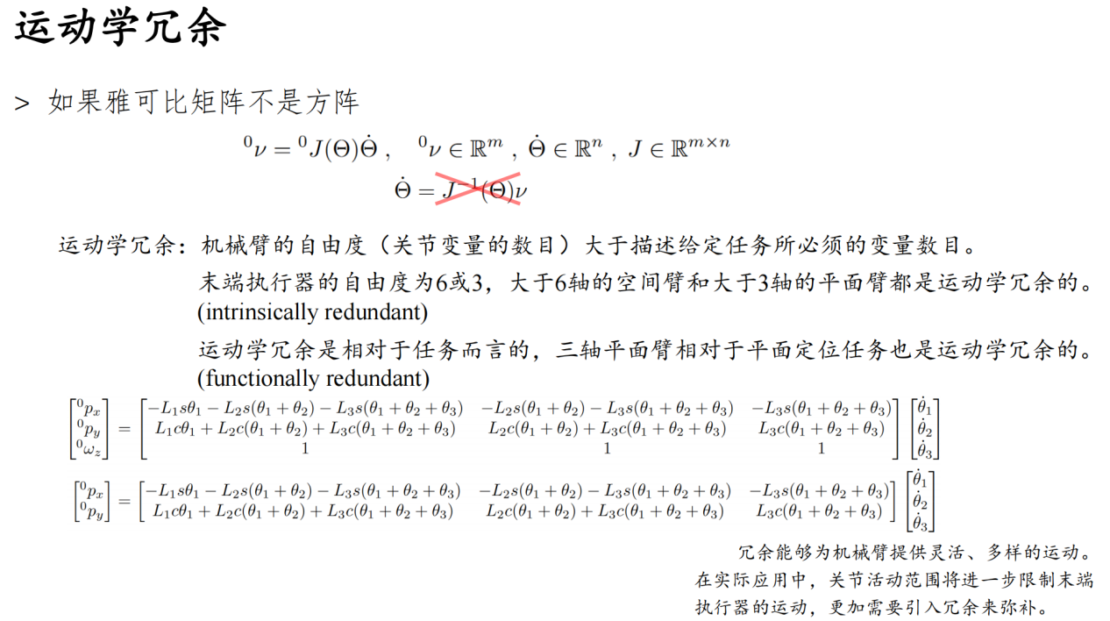

奇异点处运动学冗余降低（关节轴之间不独立）

逆向微分运动学：由期望的末端速度控制关节速度（涉及自控）

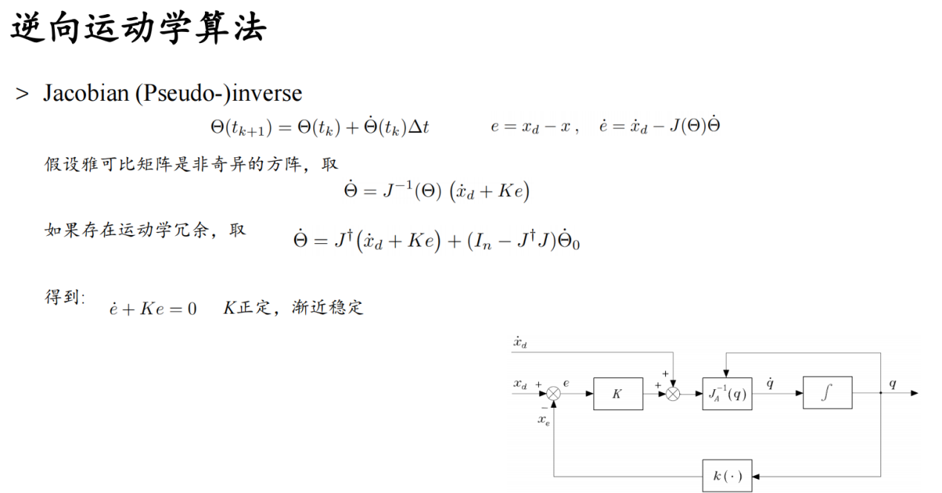

那个奇怪的符号是伪逆

伪逆 对于矩阵A，若AXA=A XAX=X，则X是A的伪逆矩阵（互为伪逆矩阵）对于可逆矩阵，伪逆就是逆

可以用李雅普诺夫第二法(V>0, V’<0)证明该控制系统的稳定性

构造李雅普诺夫函数V(e)=1/2(eTKe)，K正定则系统渐进稳定

力雅克比

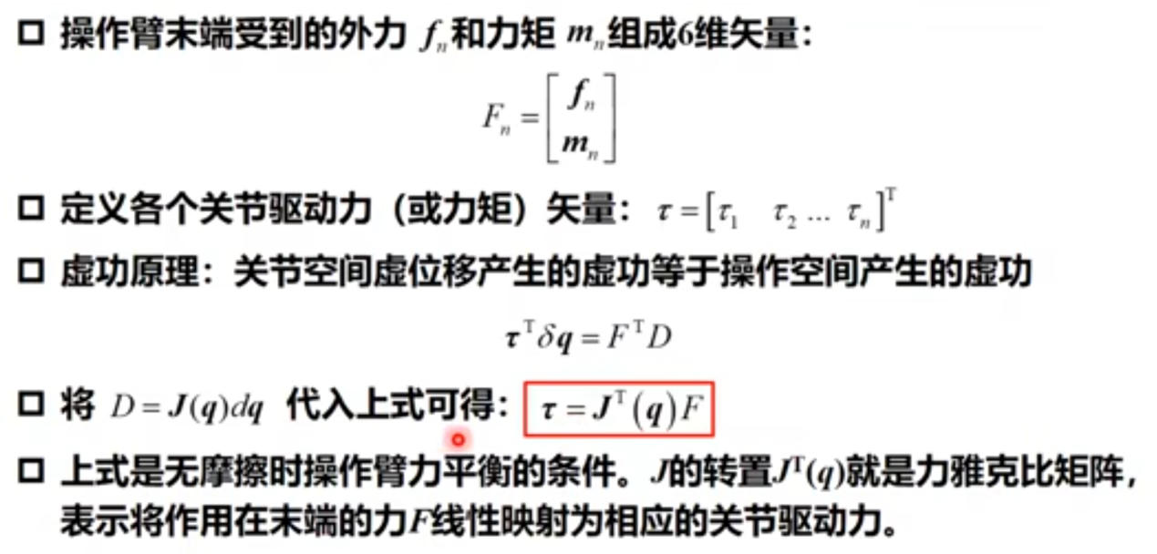

从操作空间的受力F得到关节空间的受力τ，力雅克比就是运动雅克比的转置。但是运动雅克比是由关节空间推导操作空间，力雅克比是从操作空间推导关节空间。

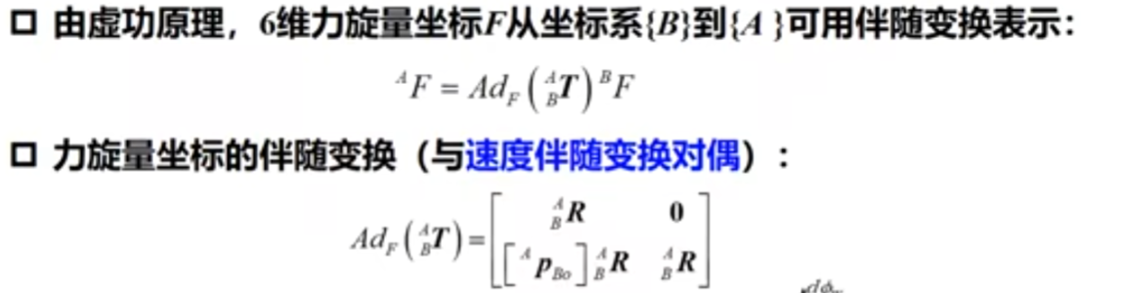

[P]表示P的叉乘矩阵即[P]R=P×R

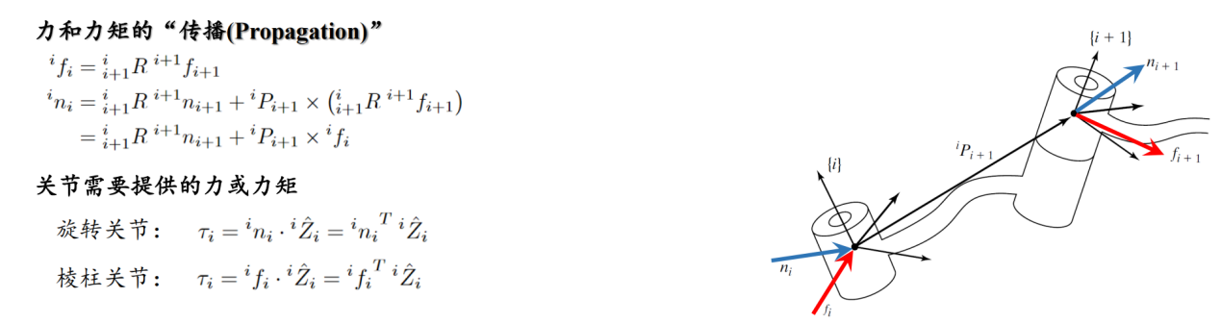

力的传播：只受相互作用的影响，即力的本身的传播（其实只涉及坐标系变换）

力矩的传播：除了力矩本身的变换，还有力和位移产生的力矩，也就是说力矩会随着每个关节叠加（而力只是在不断变换参考系，执行器的受力就是每个关节的受力）

旋转关节提供力矩，棱柱关节提供力

关节（驱动器）需要提供的力和力矩只存在于轴方向，其他方向都由结构本身承担了

例

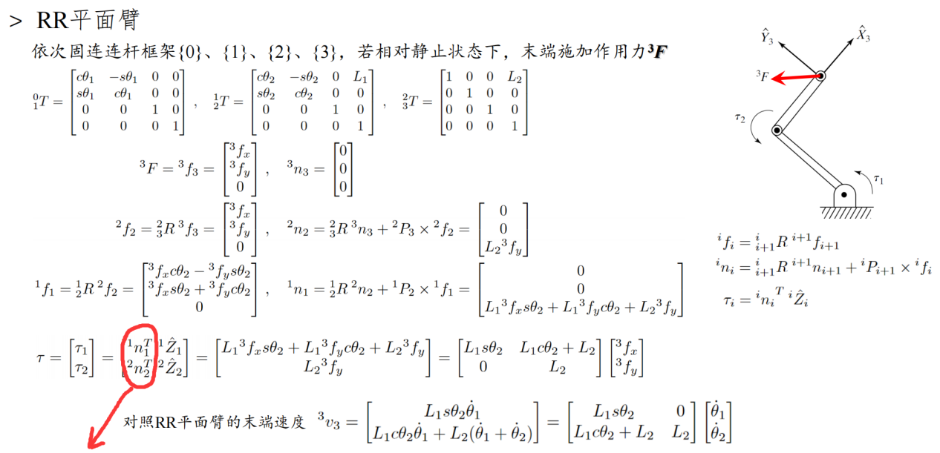

RR平面臂：两个关节都是旋转关节，所以τ代表力矩n（类似于运动雅克比中棱柱关节的关节变量是d，旋转关节的关节变量是θ，但力的雅克比是关节空间在左，操作空间在右）

操作臂动力学

动力学研究的问题：力/力矩与运动（位置、速度、加速度）的关系

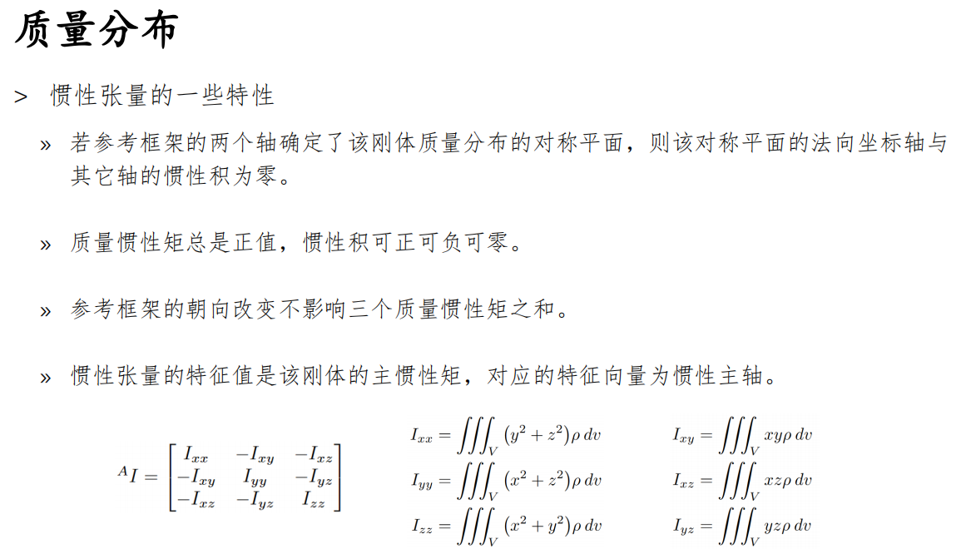

惯性张量 ${}_{ }^{A}I$，惯性矩 $I_{xx}$，惯性积 $I_{xy}$

主惯性矩：惯性积为0

I：

|  |  |  |  |
| --- | --- | --- | --- |
|  | x | y | z |
| x | xx | -xy | -xz |
| y | -xy | yy | -yz |
| z | -xz | -yz | zz |

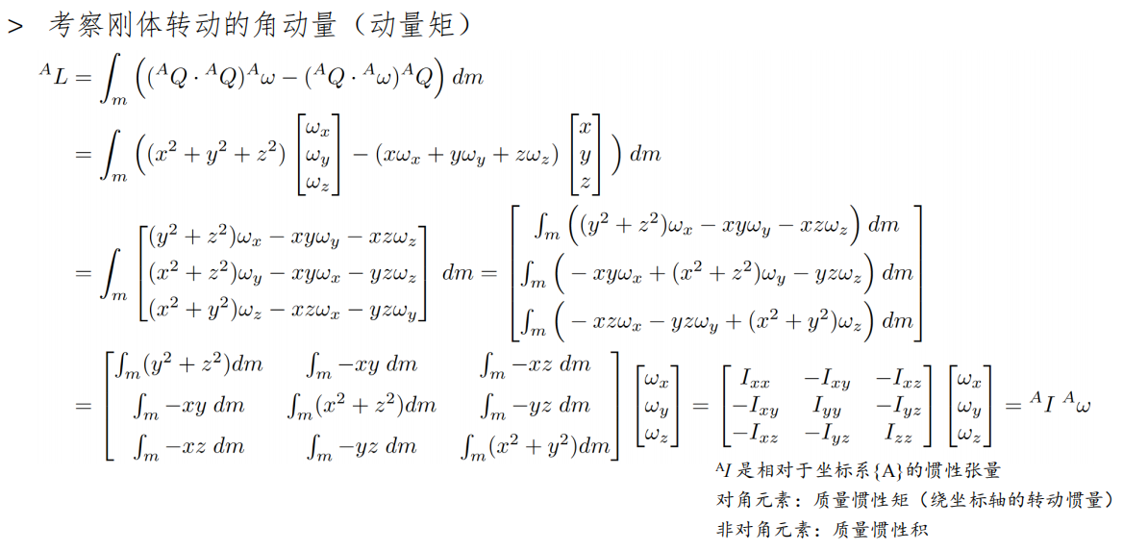

角动量又叫动量矩

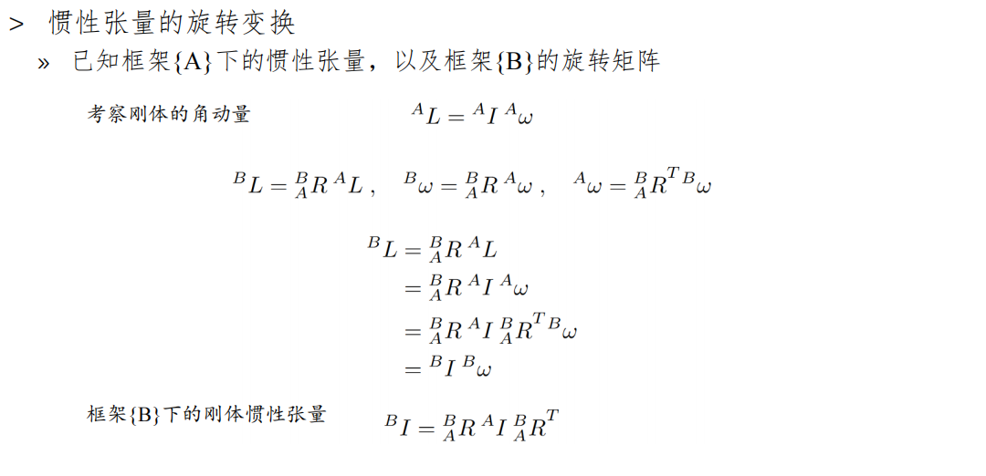

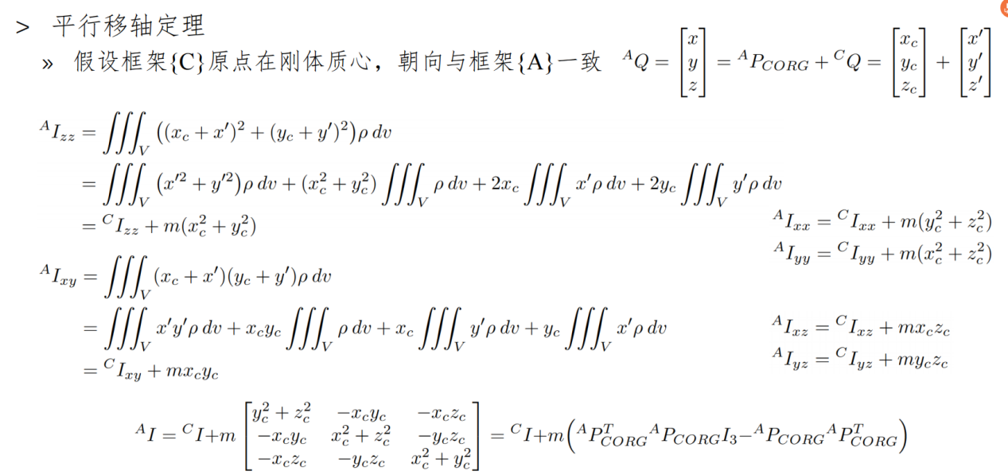

平行移轴定理：

有框架{A}的惯性张量 ${}_{ }^{A}I$，质心C，C关于A的位置[x, y, z]，求惯性张量 ${}_{ }^{C}I$。记忆：直接从 ${}_{ }^{A}I$ 的各元素中减掉相应的m*积分项

质量分布计算示例

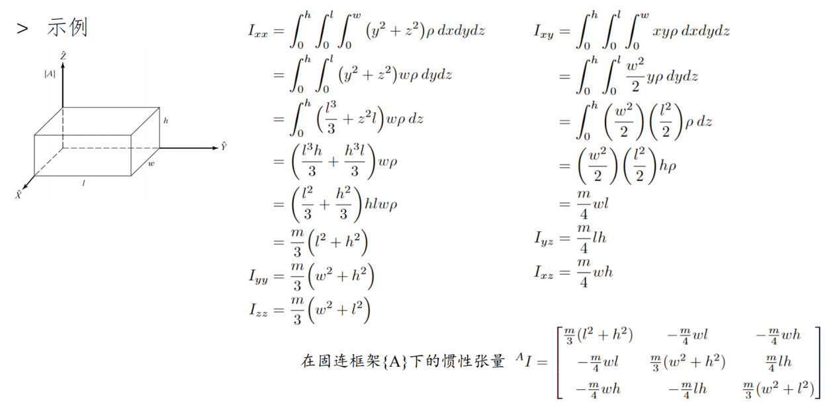

复习一下三重积分

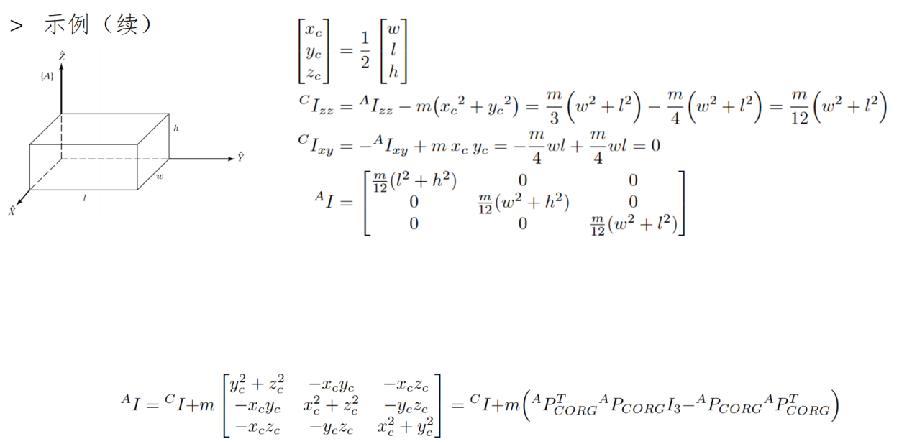

↑

注意这里的符号写错了，应该是 ${}_{ }^{C}I$

牛顿-欧拉方程

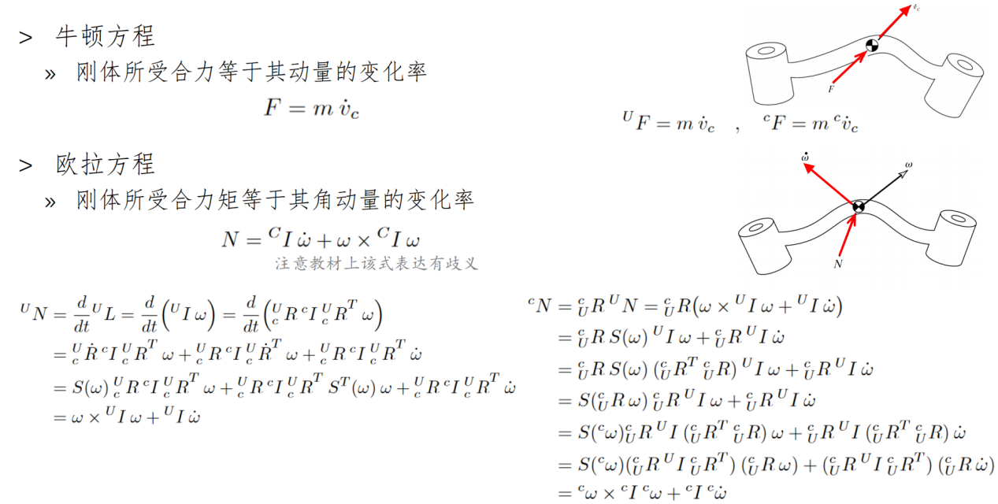

注意计算时统一坐标系

欧拉公式的推导

$$τ=\frac{d(Iω)}{dt}=Iω'+ω×Iω$$

惯性张量I与位姿有关，也是关于时间的函数，所以也要对t求导，I对t求导得到 $ω×I$

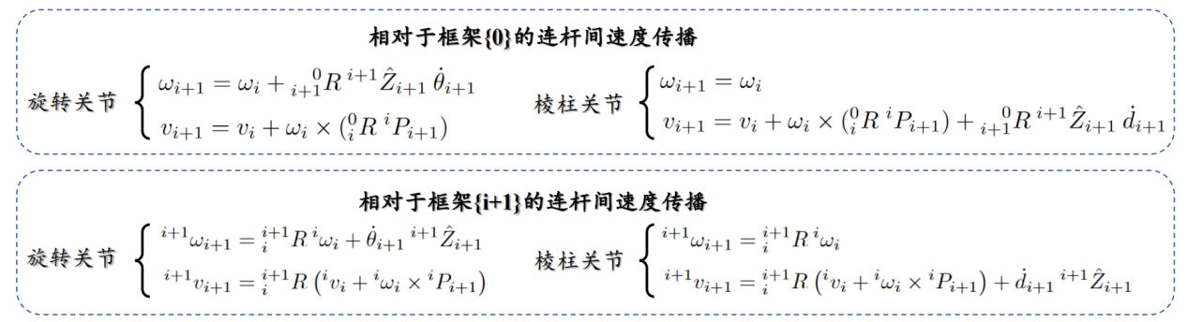

对比旋转关节和棱柱关节的速度传播：

旋转关节在角速度上比棱柱关节多出一项，也就是该连杆自身的角速度（关节轴提供的角速度）棱柱关节在速度上比旋转关节多出来一项，就是棱柱关节提供的速度

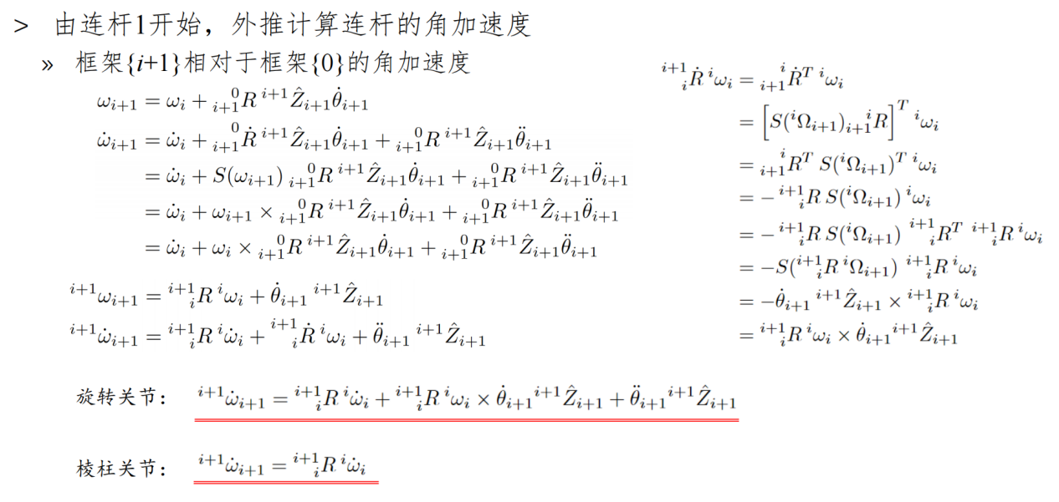

R’=ω×R

棱柱关节位姿不变（R不随时间变化，只对ω求导）

一些上面推导的细节：

$$ω_{i+1}×{}_{i+1}^{0}RZ_{i+1}θ_{i+1}'=ω_{i}×{}_{i+1}^{0}RZ_{i+1}θ_{i+1}'$$

这是因为

$$ω_{i+1}=ω_{i}+{}_{i+1}^{0}RZ_{i+1}θ_{i+1}'$$

代入上式并且运用向量叉乘的分配率

$${}_{i+1}^{0}RZ_{i+1}θ_{i+1}'×{}_{i+1}^{0}RZ_{i+1}θ_{i+1}'=0$$

所以只剩下 $ω_{i}$ 这一项。

红线画出的式子就只是乘旋转矩阵变换了一下坐标系。

注意上一章雅可比中提到的性质（A是旋转矩阵）

$$A(b×c)=Ab×Ac$$

红线式一个比较有意思的点

对于旋转关节相对{i+1}框架有

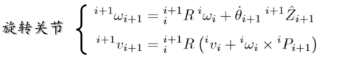

对角速度求导得到



第一项是前项对ω求导，第三项是后项对θ求导，而第二项是前后两项的叉乘

由第五章中得到的速度公式，对时间t求导得到加速度

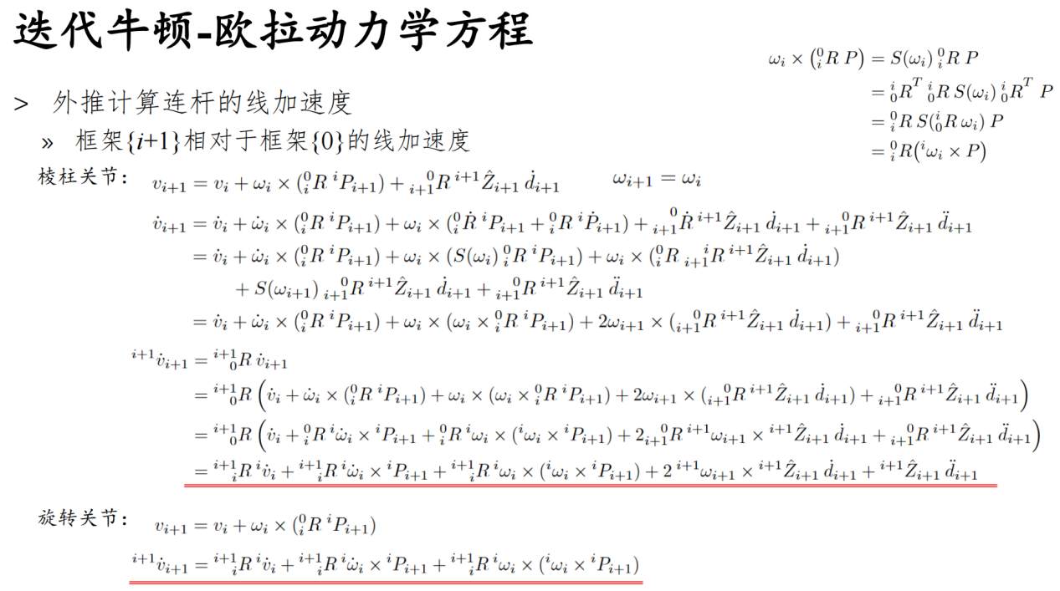

$${}_{ }^{i+1}{{P'}_{i+1}}=Z{d'}_{i+1}$$

旋转关节线速度：

$${}_{ }^{i+1}{v_{i+1}}={}_{i}^{i+1}R({}_{ }^{i}{v_{i}}+{}_{ }^{i}{ω_{i}}×{}_{ }^{i}{P_{i+1}})$$

对线速度的求导：

$${}_{ }^{i+1}{v_{i+1}}'={}_{i}^{i+1}R({}_{ }^{i}{v_{i}}'+{}_{ }^{i}{ω_{i}}'×P+{}_{ }^{i}{ω_{i}}×({}_{ }^{i}{ω_{i}}×P))$$

其中第一项是对v的求导，第二项是对ω求导，第三项是对R求导，对于旋转关节P是固定的。对于旋转关节{i+1}不管怎么转，原点相对于{i}的位置都是不变的。只有框架的位姿发生改变。

棱柱关节线速度多出一项d’Z，求导多出来一个d’’Z，同时对P的求导多出来一个d’，因为P随着d变化。这一项与角速度的中间项类似，也是角速度叉乘后项，不过要多乘一个2.

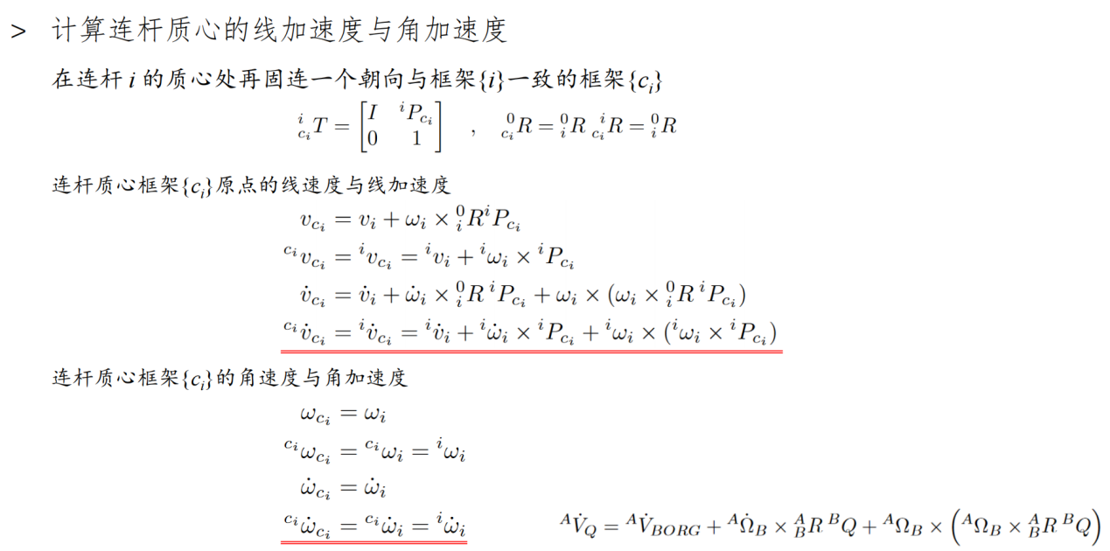

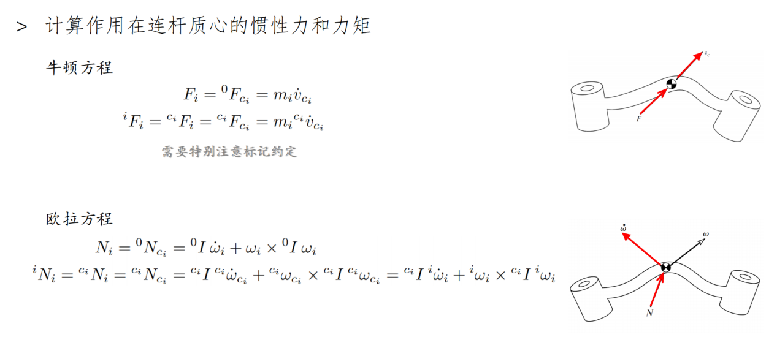

迭代牛顿-欧拉动力学方程总结

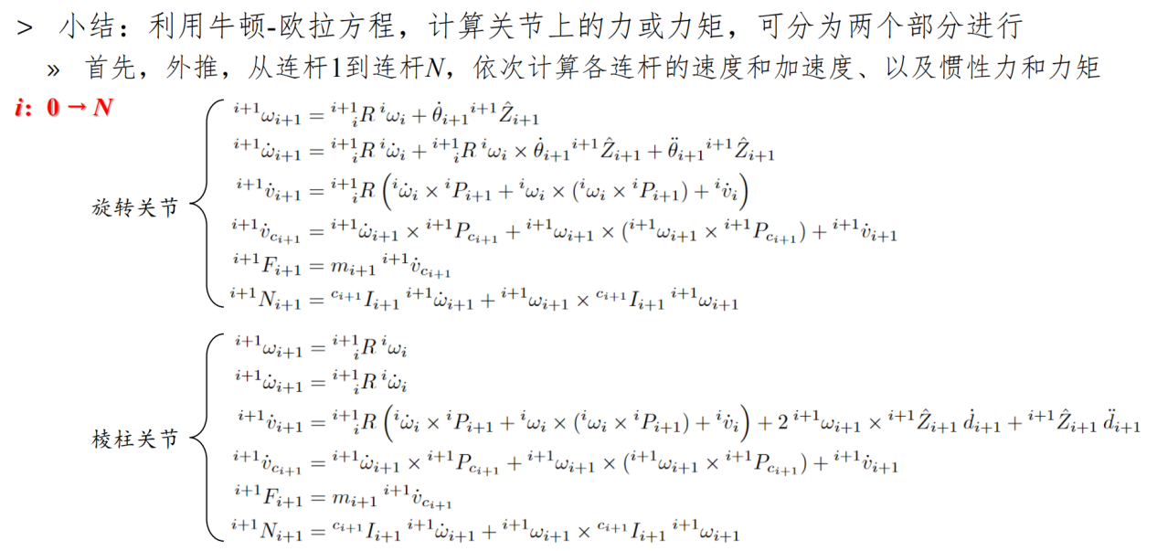

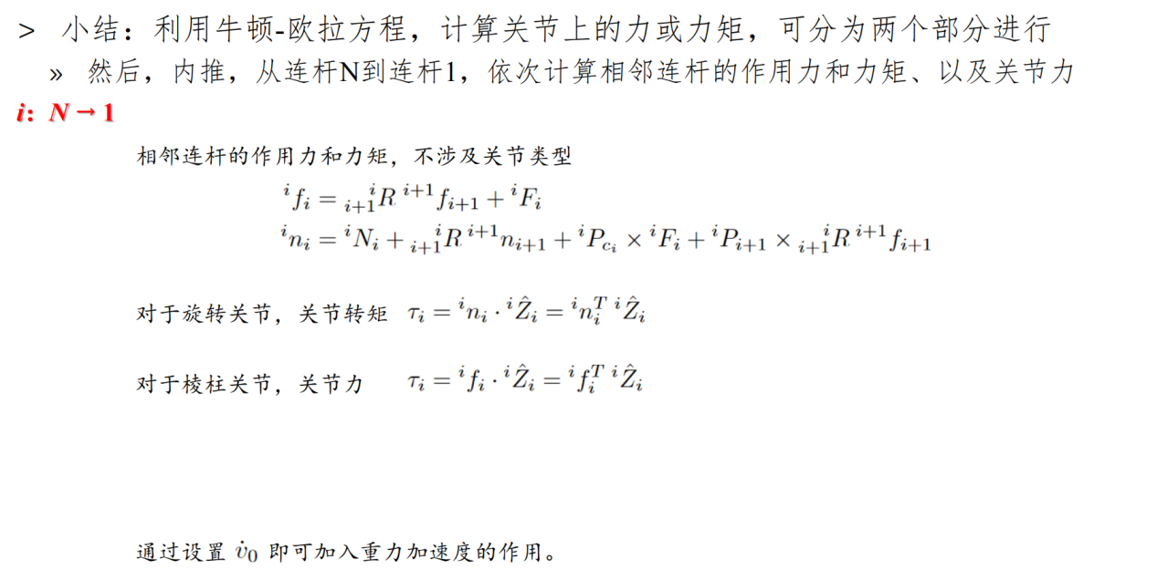

力矩受到力和位移的影响，所以除了迭代力矩外还需要加上上一关节力传播过来的力矩和这一关节力带来的力矩

示例

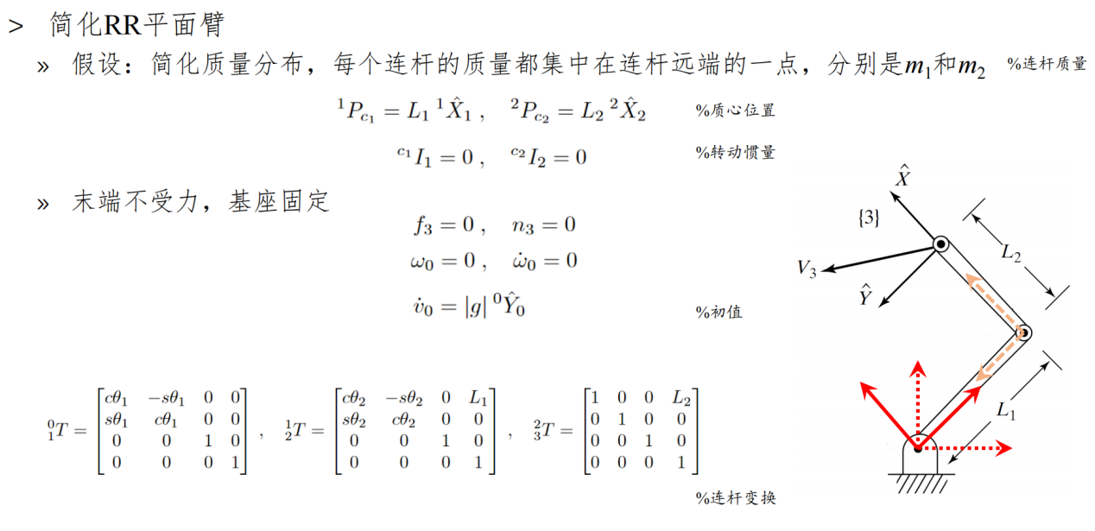

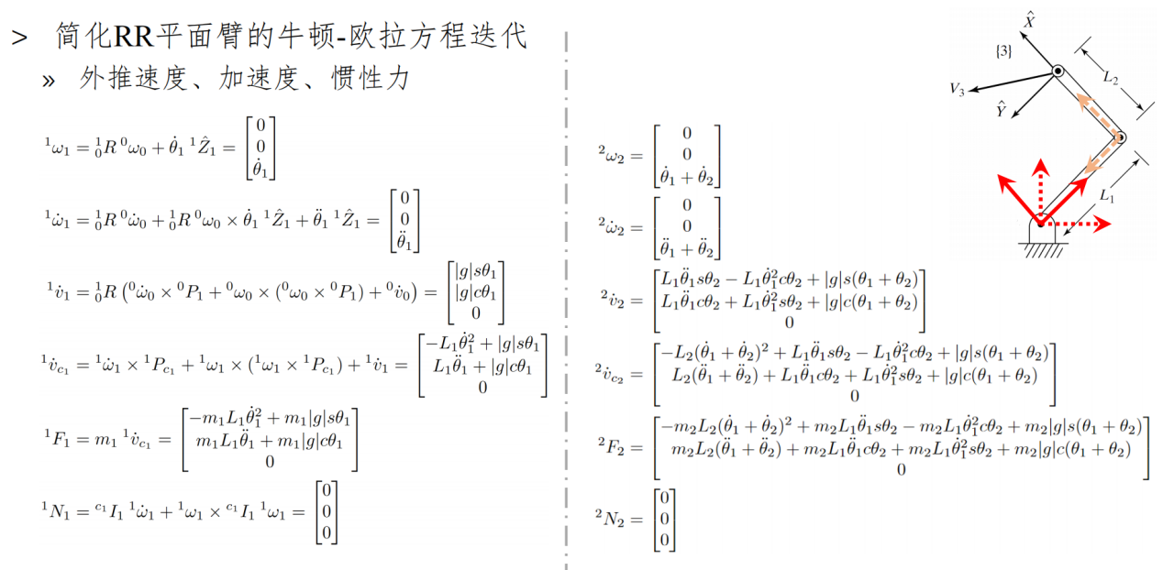

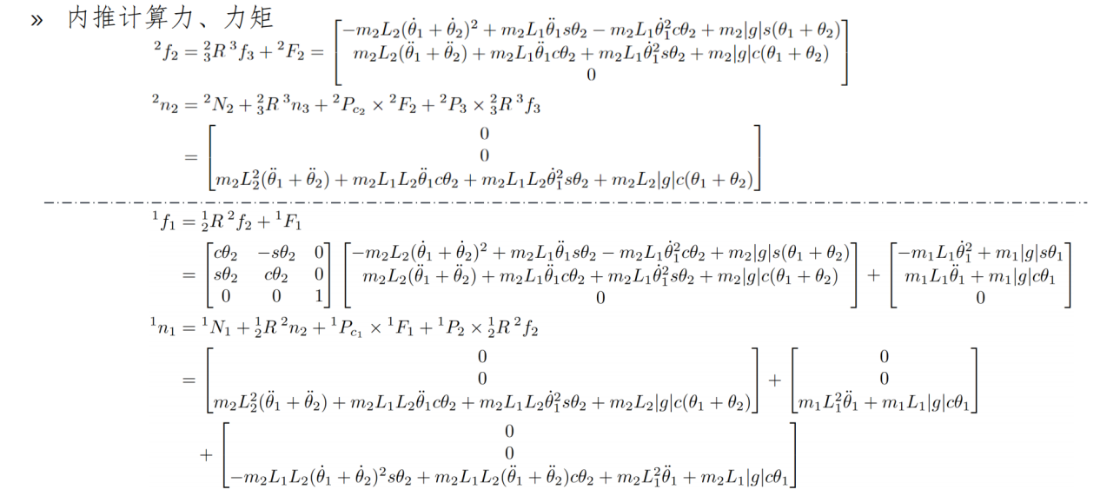

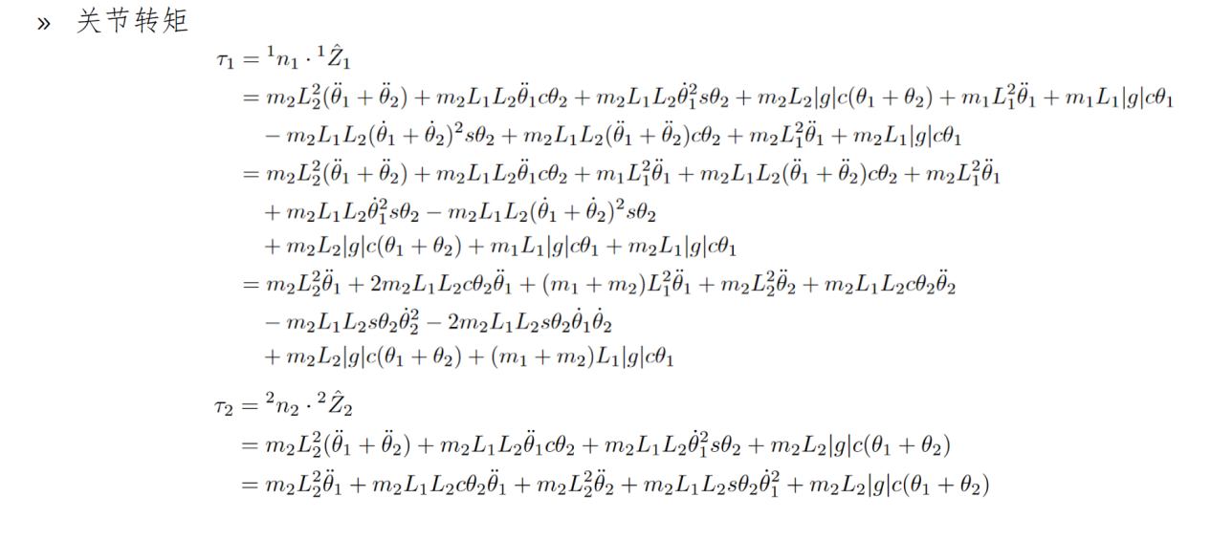

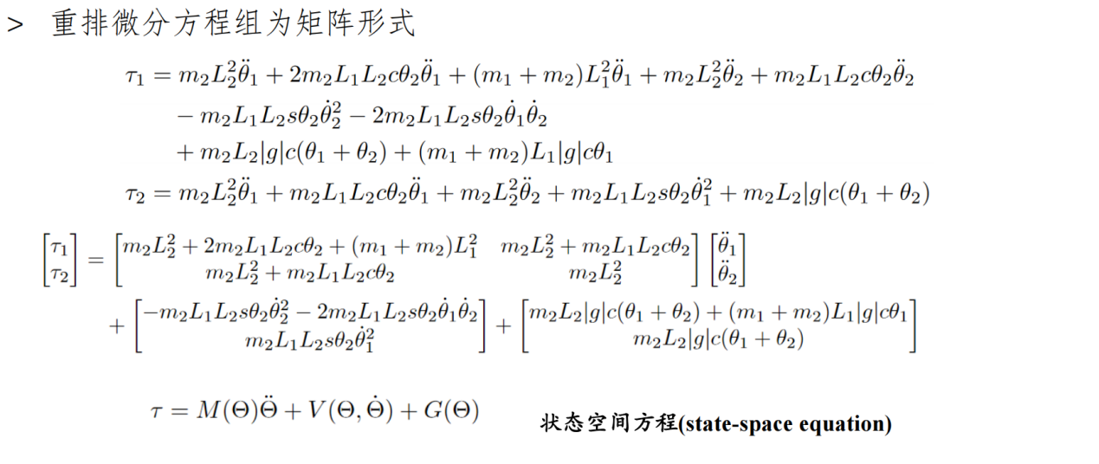

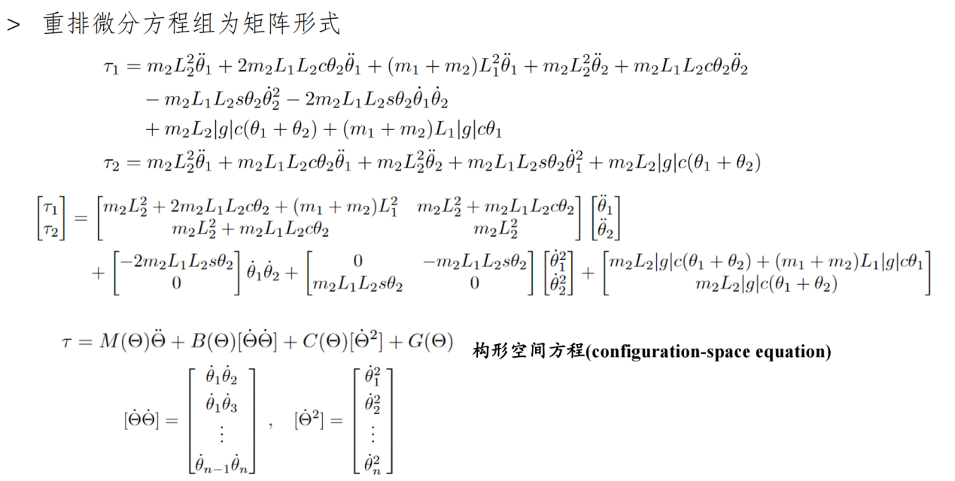

拉格朗日方程：从能量角度考虑

总结版

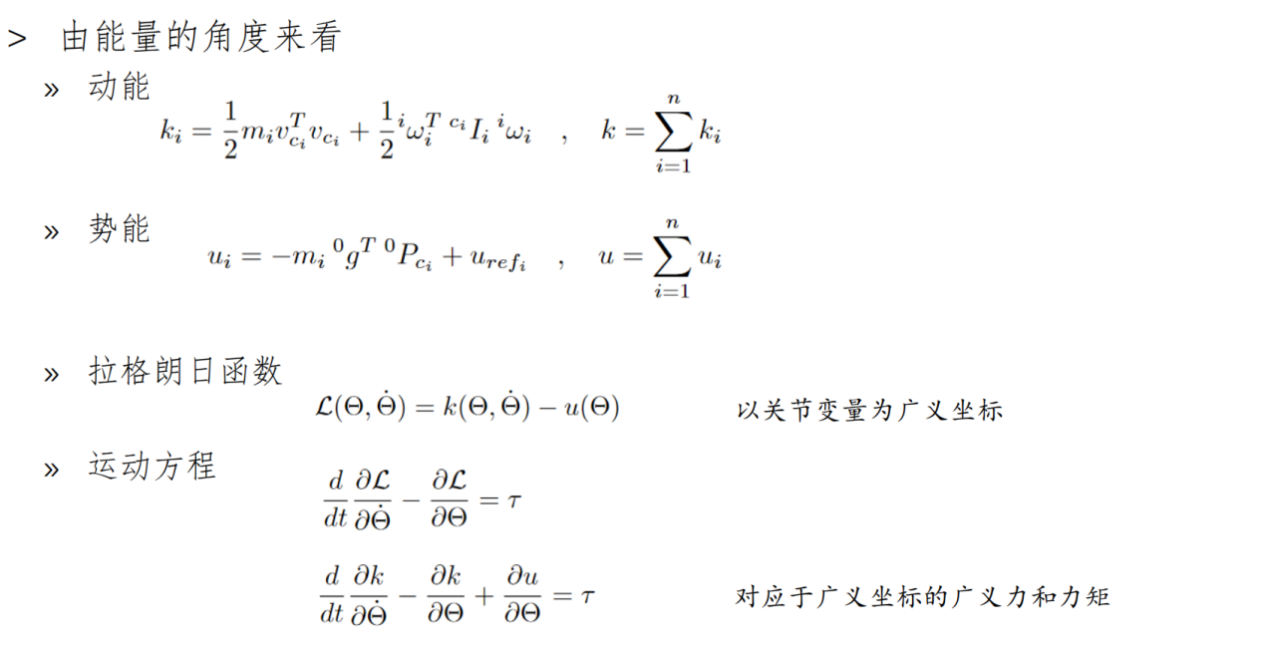

势能的计算公式中多出来的那一项是将势能最小值归为0（归一化）。书上有对应的描述。

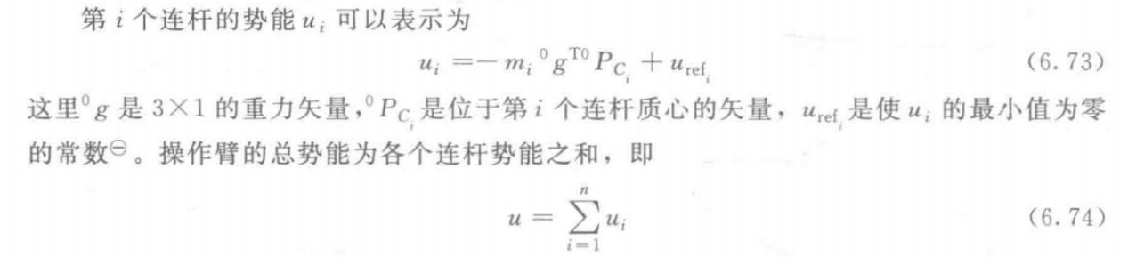

势能只与位置有关，是位置的函数；动能与速度和位置都有关，与位置有关是因为机器人的姿态会影响到机器人的惯性张量。

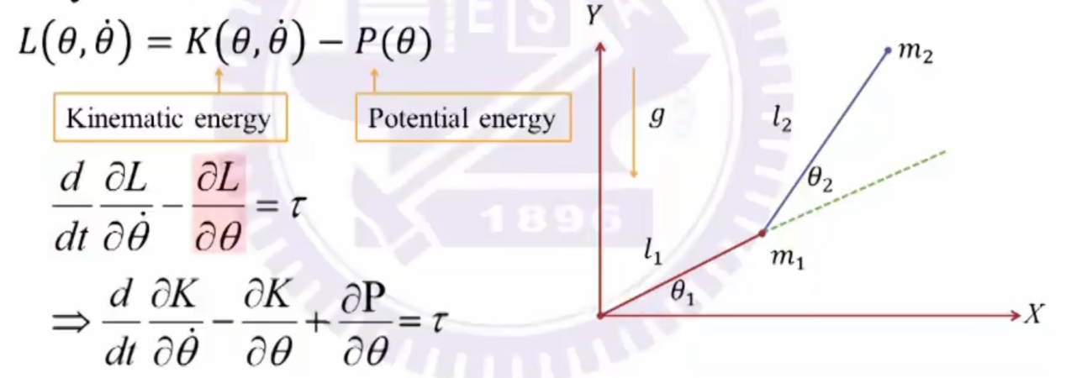

用拉格朗日方程就可以建立力/力矩τ与运动之间的关系。（方程是由达朗贝尔原理推导出来的）

示例

上图中右侧是RR平面臂（简化），质量集中在连杆末端。

首先求出连杆1,2的动能和势能。动能的求法：先求导计算速度，再用动能公式。势能：这里只计算重力势能。

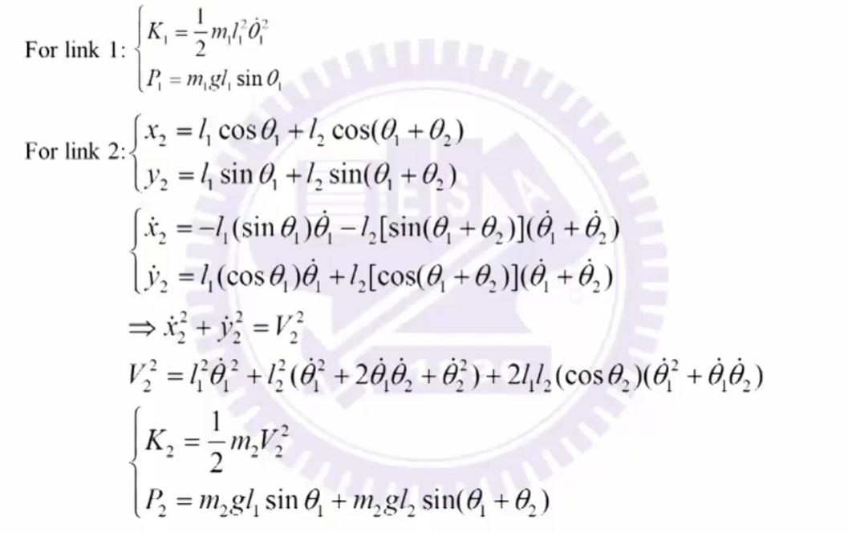

将连杆1,2的动能势能相加计算总动能和总势能，然后列出拉格朗日函数L=K-P。

然后按照公式求导计算力矩1,2和运动的方程。

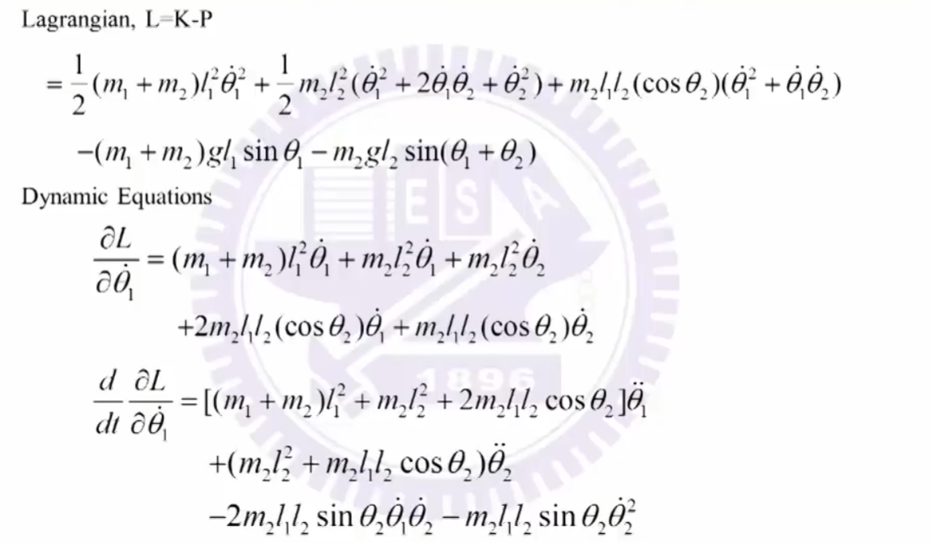

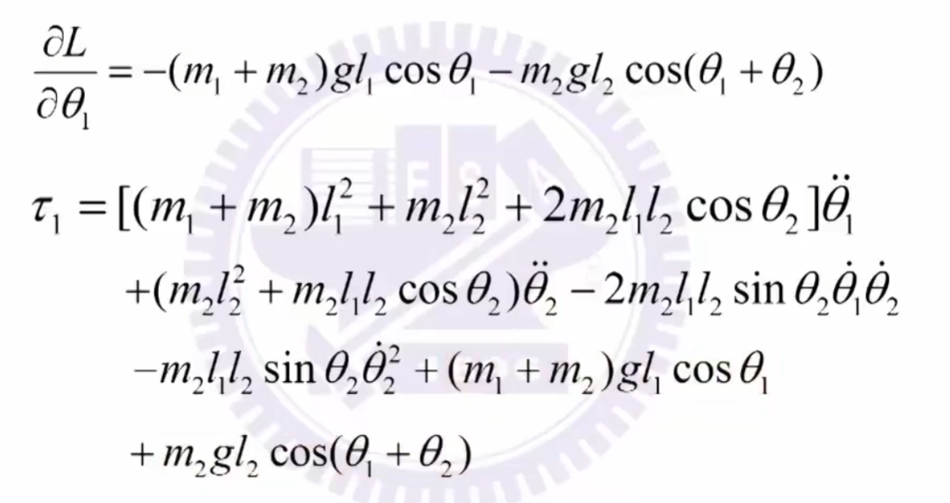

连杆1的力矩包含关节2的运动：2连在1上，2的运动和受力会影响到1。1需要给2提供力。

用同样的方法计算连杆2.

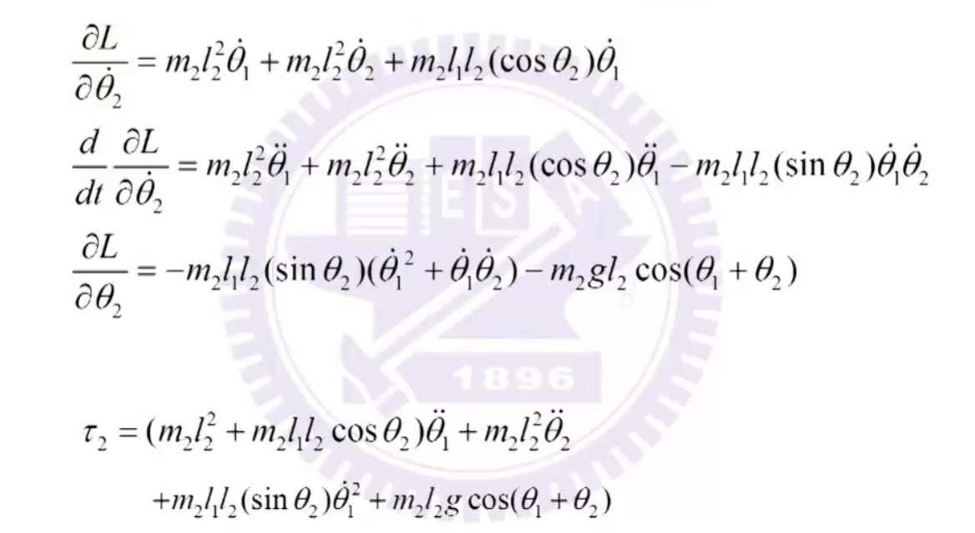

连杆2的力矩包含连杆1的运动，因为连杆1的运动会影响2的运动。

上式可以转化为矩阵形式。

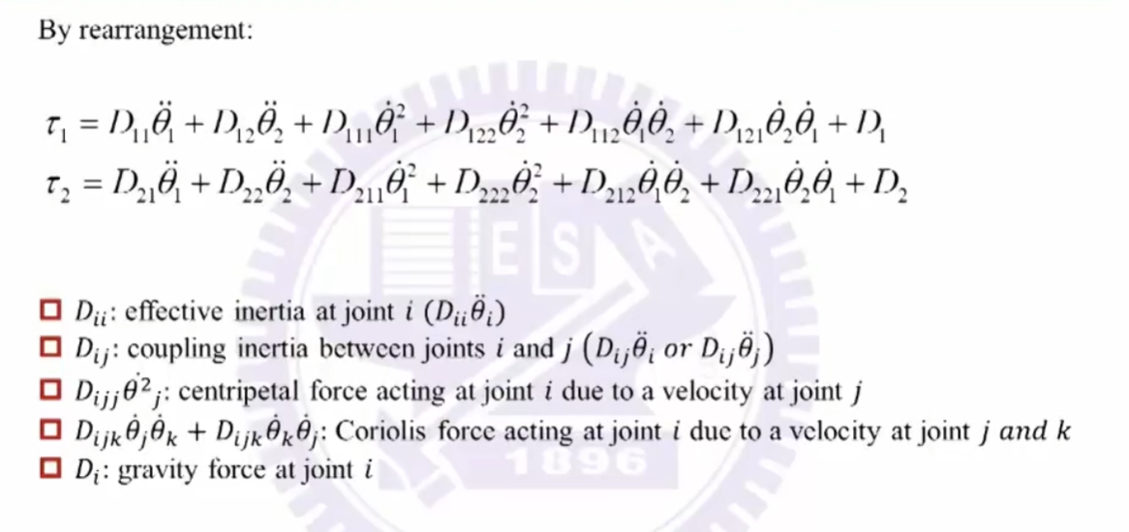

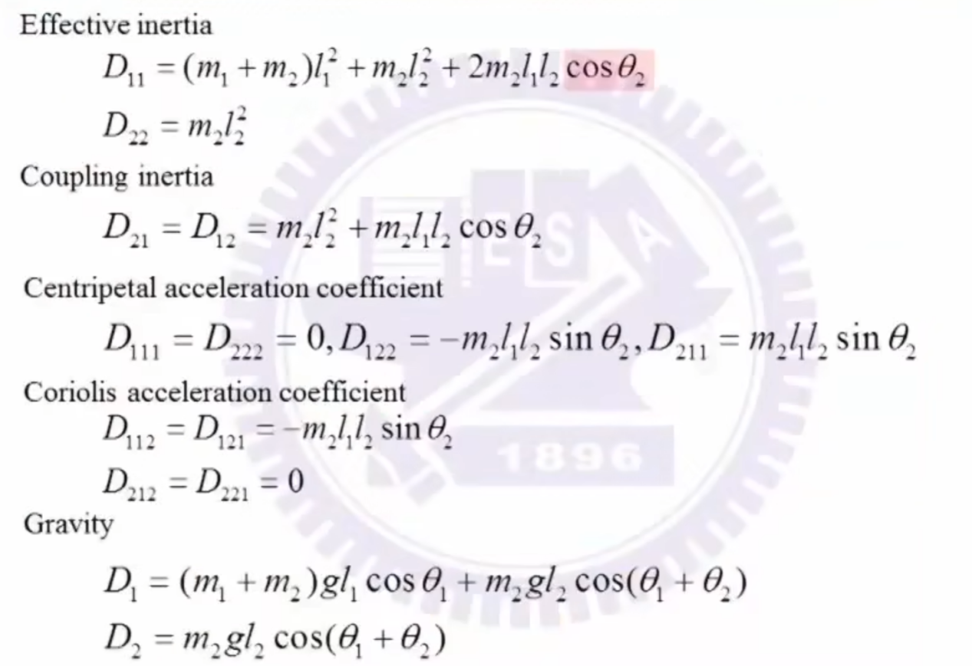

在机器人控制中，加速度是最重要的，因为控制是借由加速度实现的。速度可以很慢，慢速地执行任务，重力可以由加速度控制去抵消。所以前2项即[D11 D12; D21 D22]是最重要的。

一些特殊情况的分析 不考虑重力且速度很小（也就是说只考虑加速度和力矩的关系）

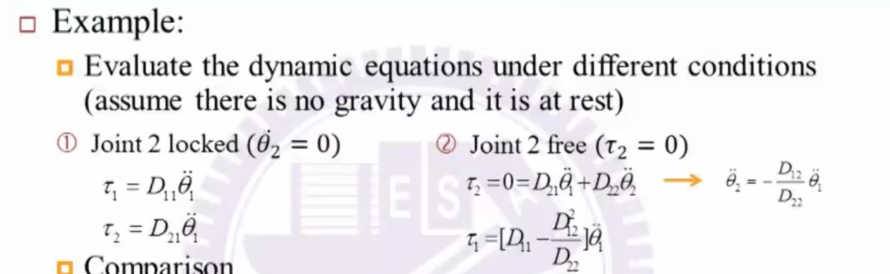

关节2锁住：不动，速度和加速度均为0

关节2不受控：电机不工作，不对关节2施力，关节2力矩为0

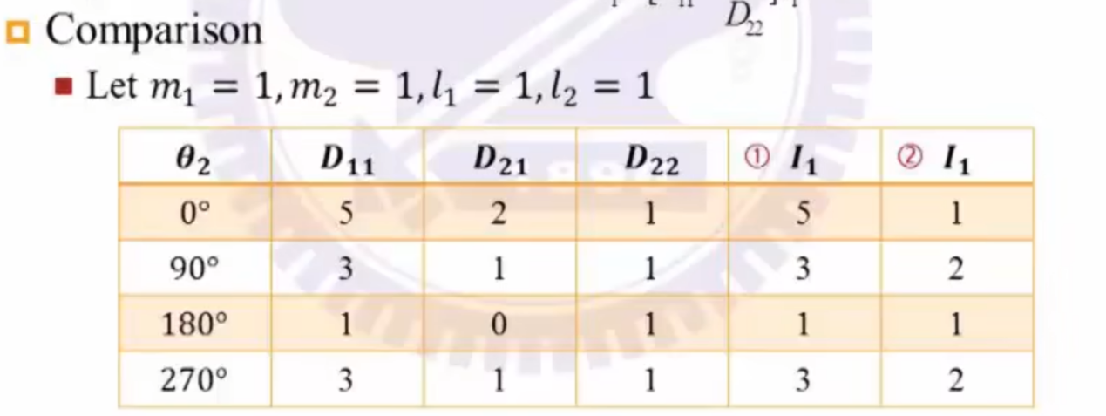

I1, I2的计算：力矩 所以①中的I1=D11，②中的I1=D11-D122/D22

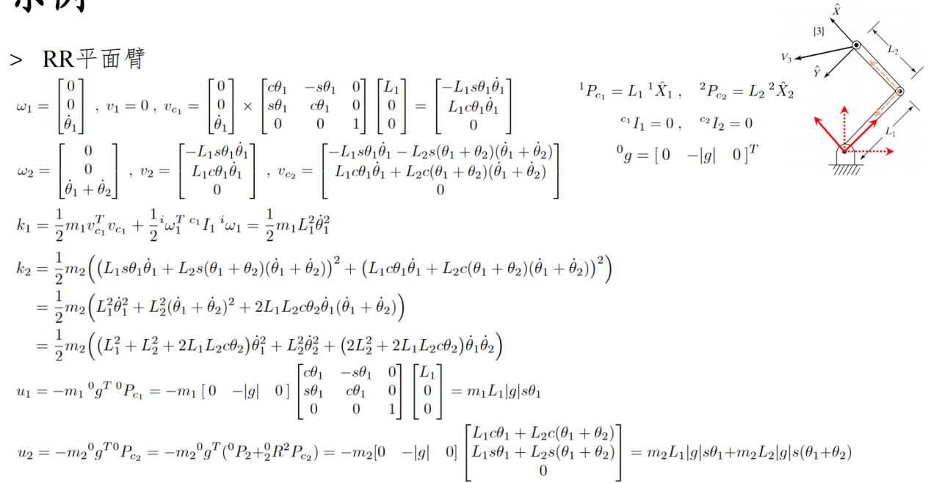

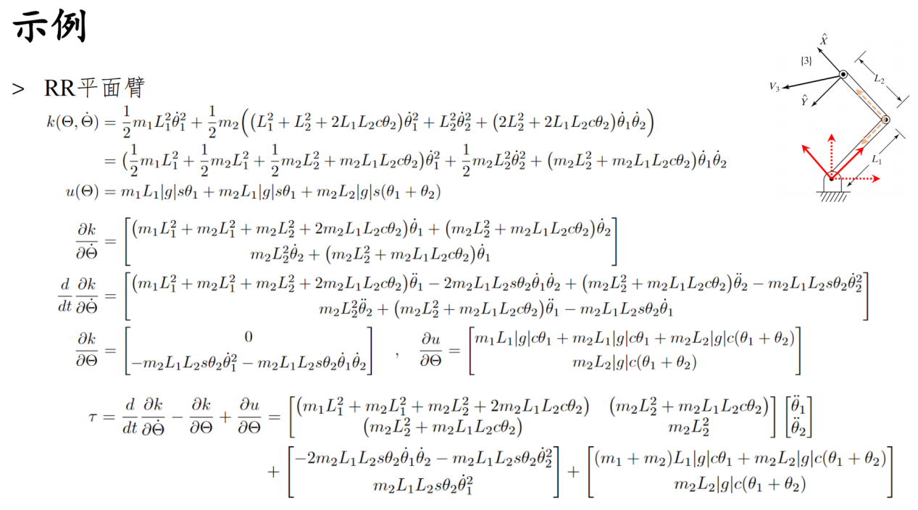

关节空间转换到笛卡尔空间

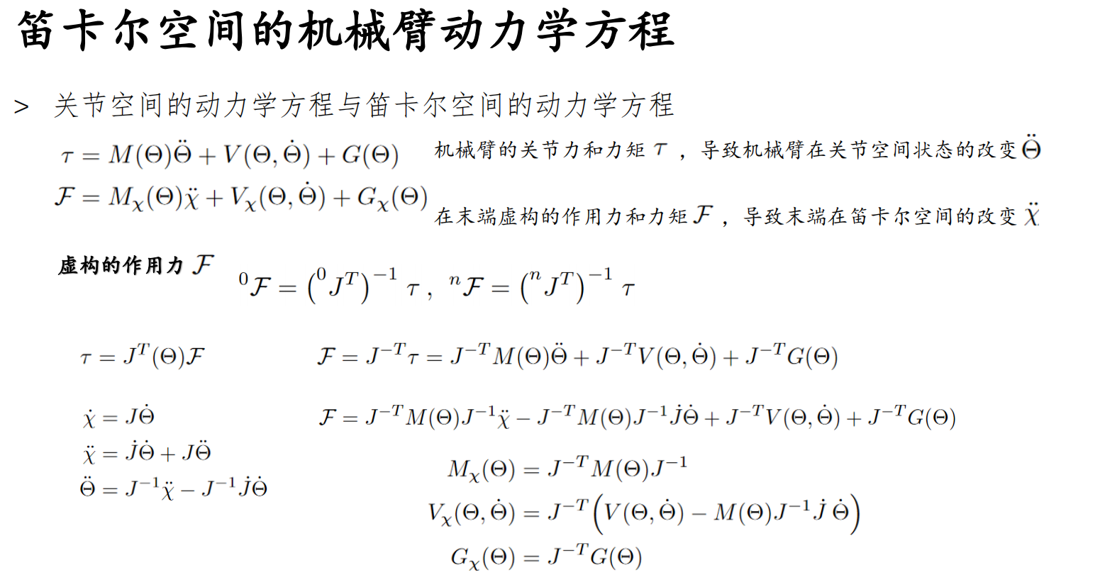

由左边X和θ的关系可以推出右式括号内的部分，然后再由τ转到X，前面乘J_-T

第七章 轨迹生成

给一组路径点，要求末端通过这些路径点最后以目标位姿抵达目标点

关节空间生成：规划生成关节变量的函数

笛卡尔空间（操作空间）生成：规划生成笛卡尔空间的函数（末端的路径）

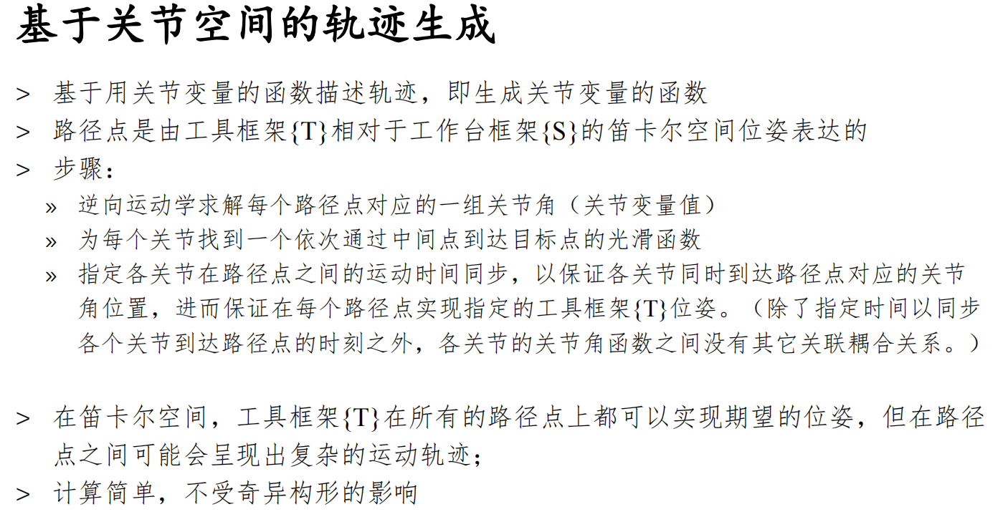

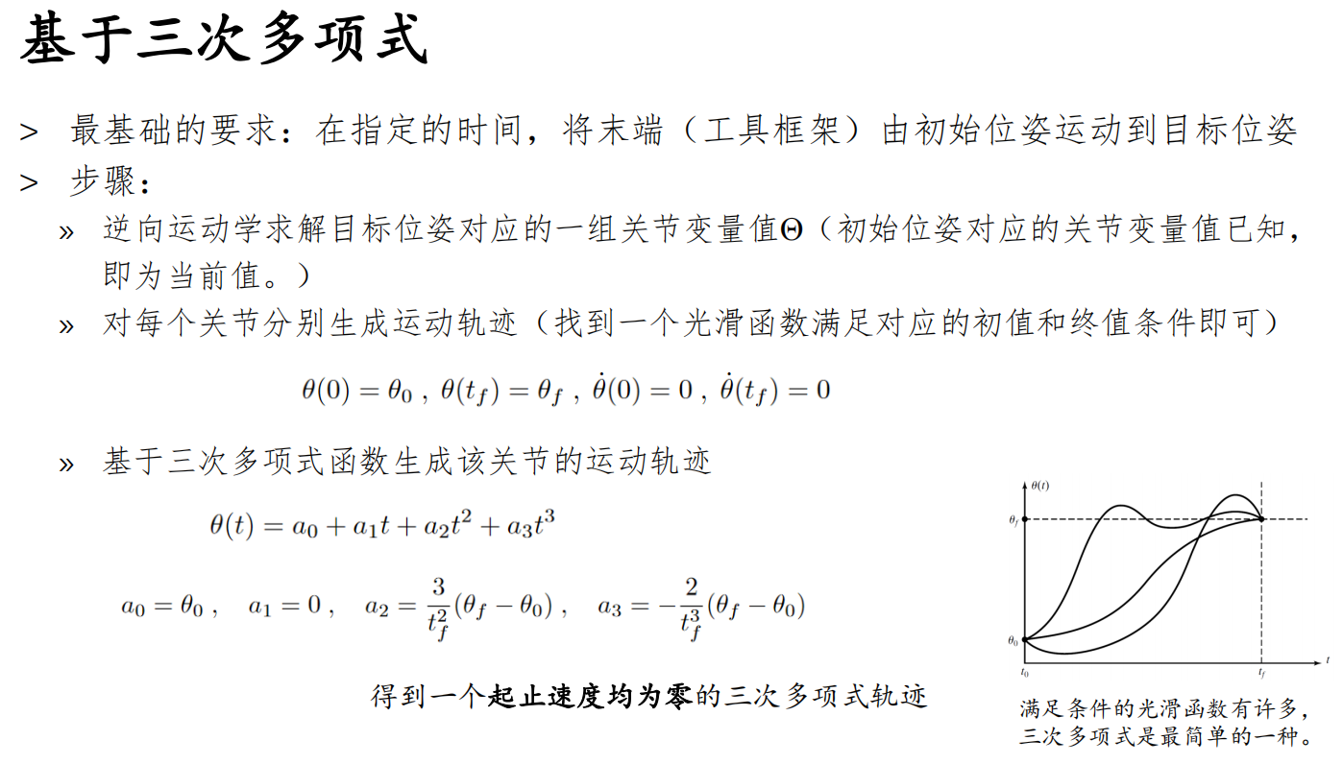

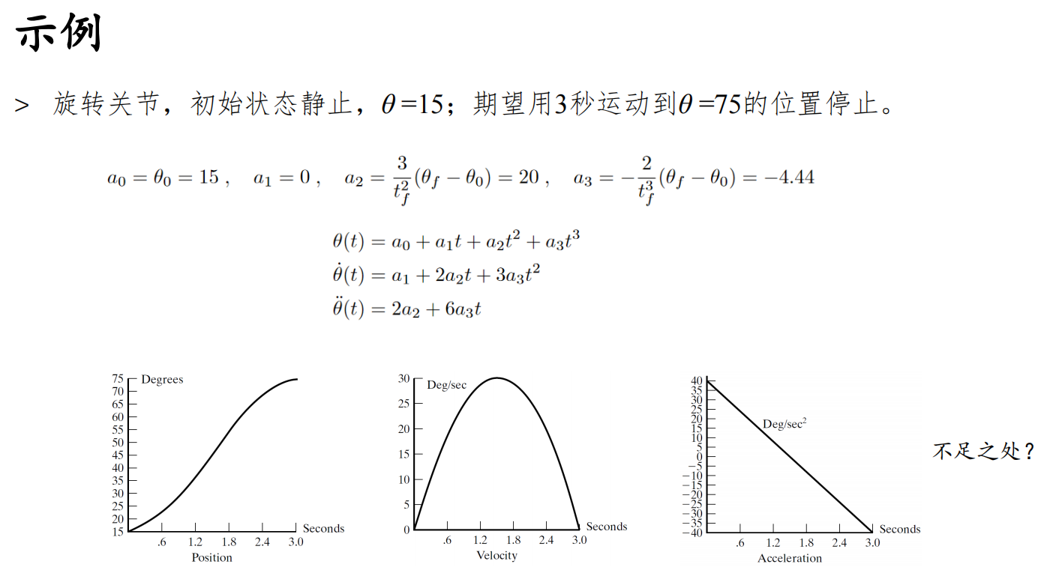

设置中间路径点：

如果走走停停，到中间点停一下，那就跟前面一样算。但如果要求不停，连续运动，那么还要生成路径时还要确定中间点的速度，这样才能求出一个确定且合理的路径（不能瞎生成）

确定中间路径点的关节速度三种方法

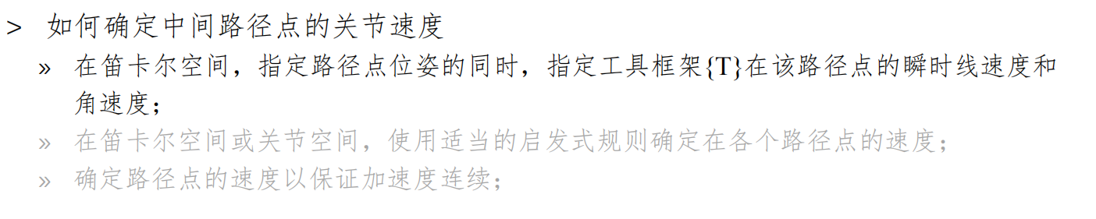

方法1：注意不能指定奇异位点的工具速度，因为无法反解关节速度

方法2：启发式

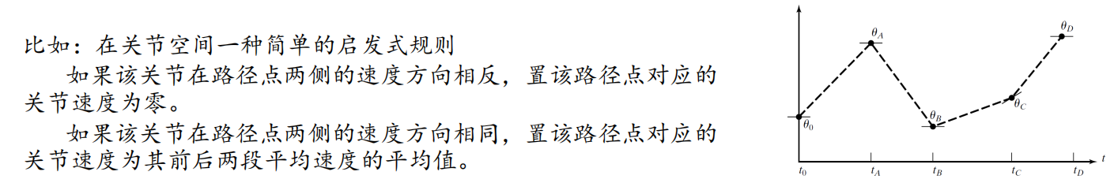

方法3：增加一个约束

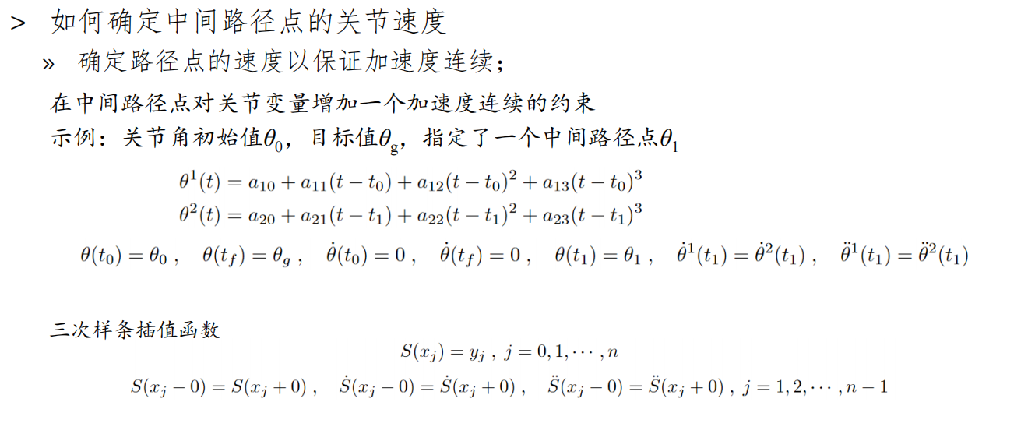

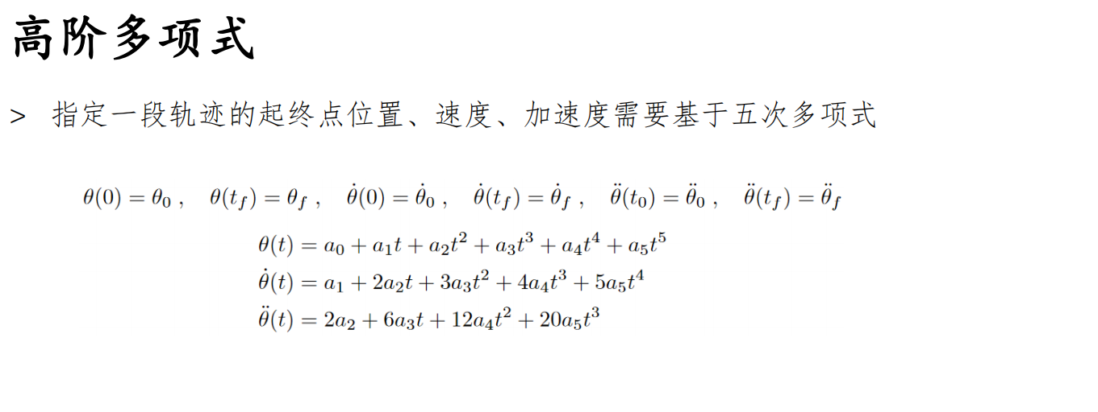

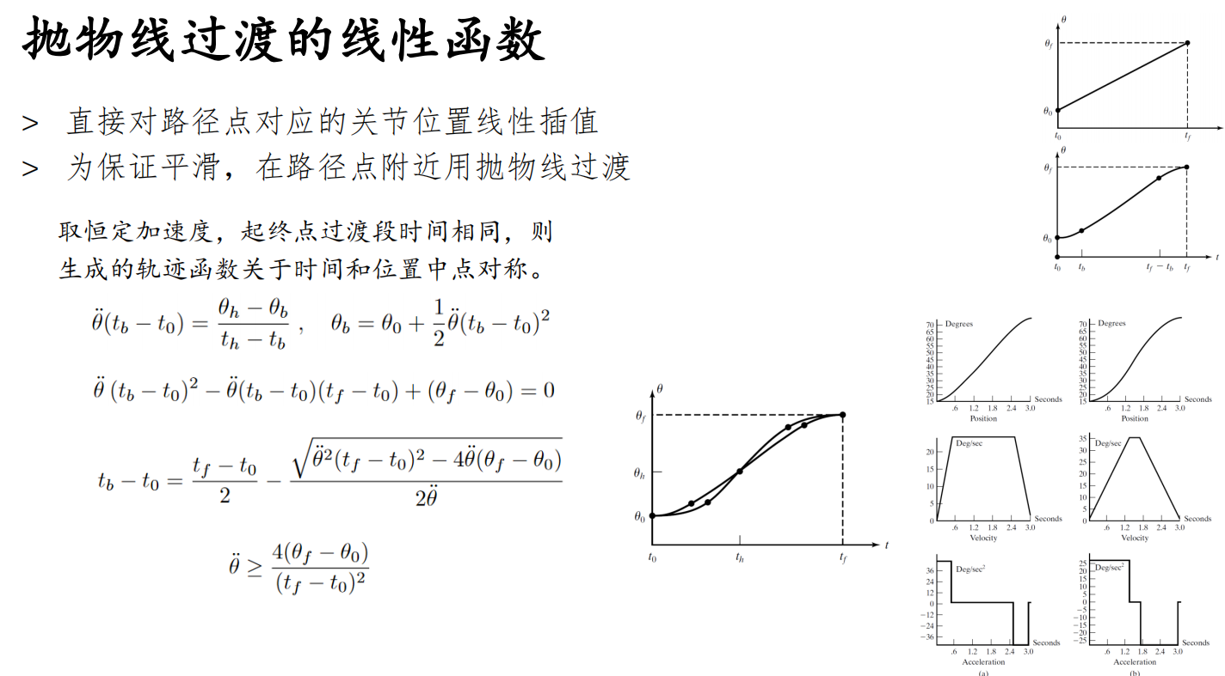

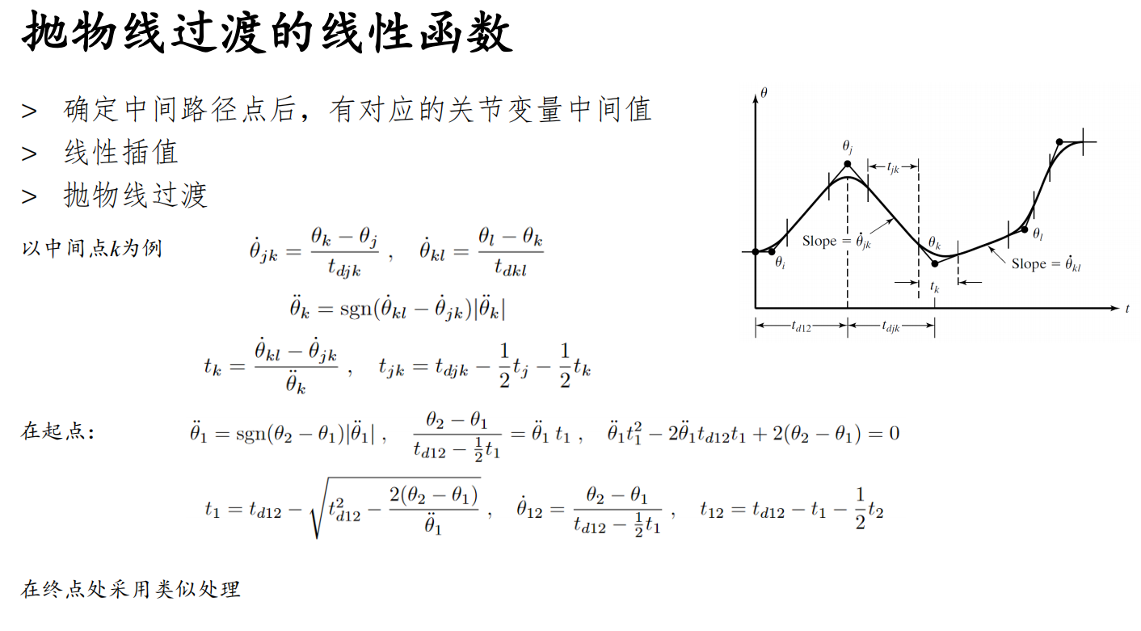

上图中jk段为线段，k段为抛物线，每个点处的抛物线持续时间关于该点对称，利用这个可以求出时间。根据上式计算时间（横轴）、关节变量及其一二阶导数就可以求出相应段的抛物线，其他的段是直线段。

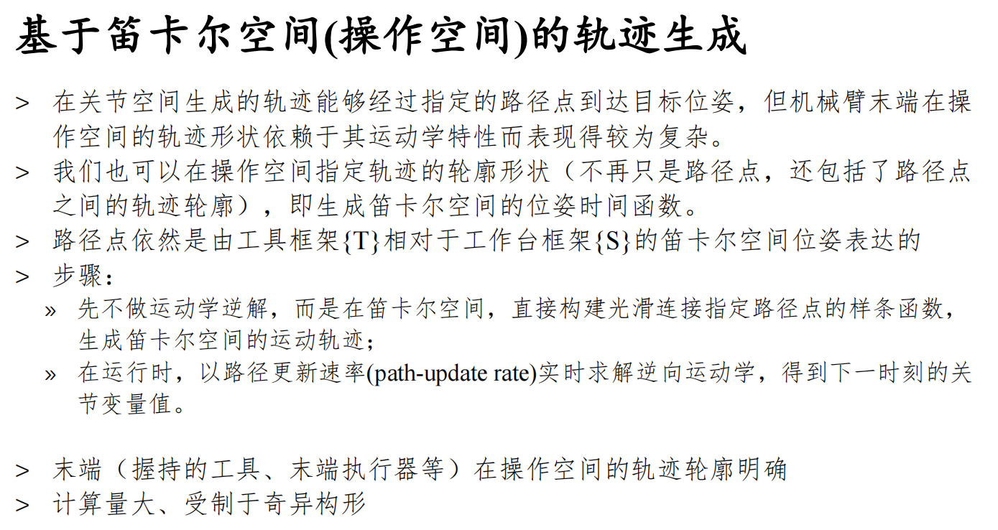

先规划笛卡尔空间（操作空间）的路径再做实时的逆向运动学，求解关节空间。

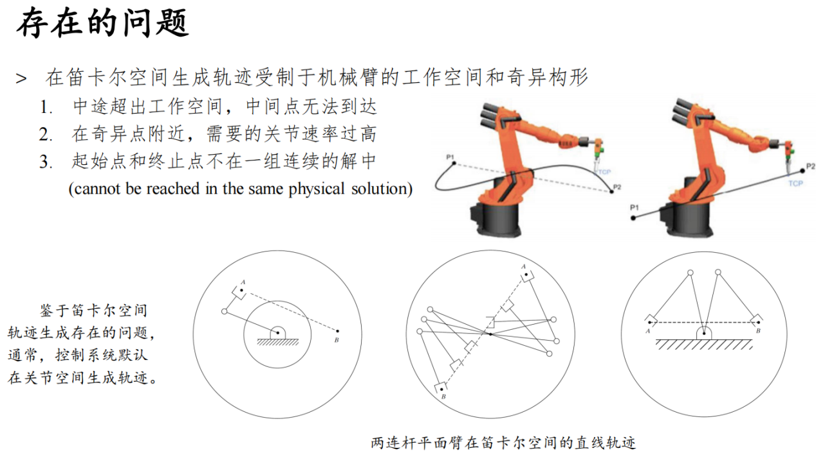

第八章 机械臂机构设计

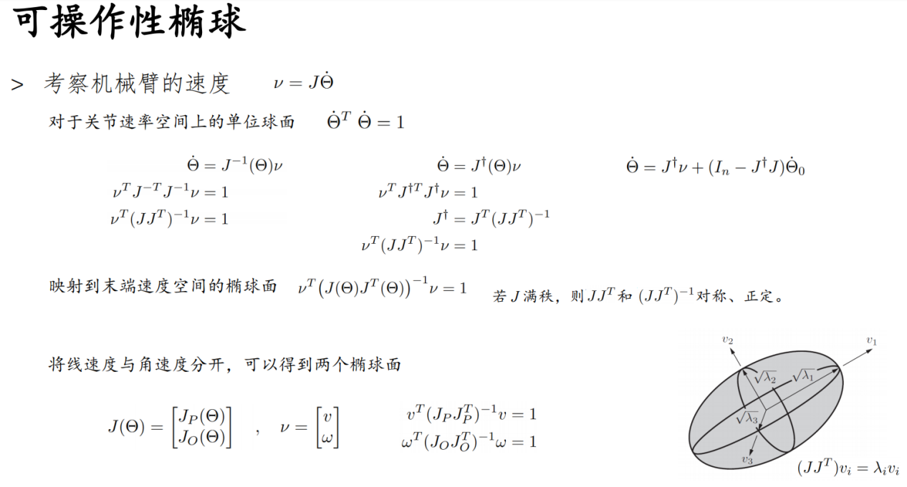

一个关节速率空间的球面映射到末端速度空间得到一个椭球面

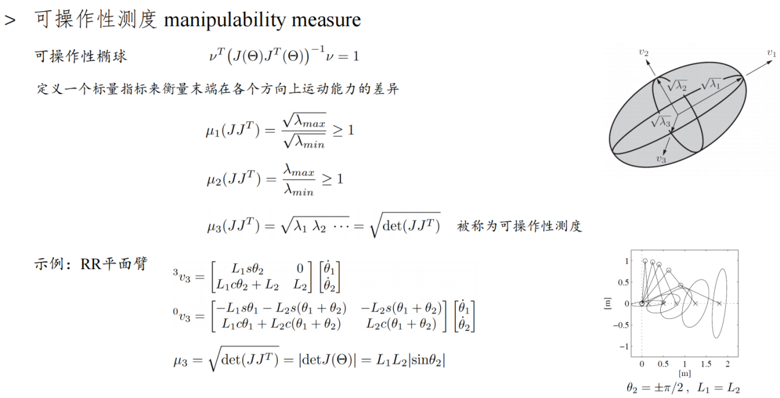

可操作性测度： $\sqrt{det(JJ^{T})}$

同理，关节力矩空间的球面映射到受力空间也是一个椭球面

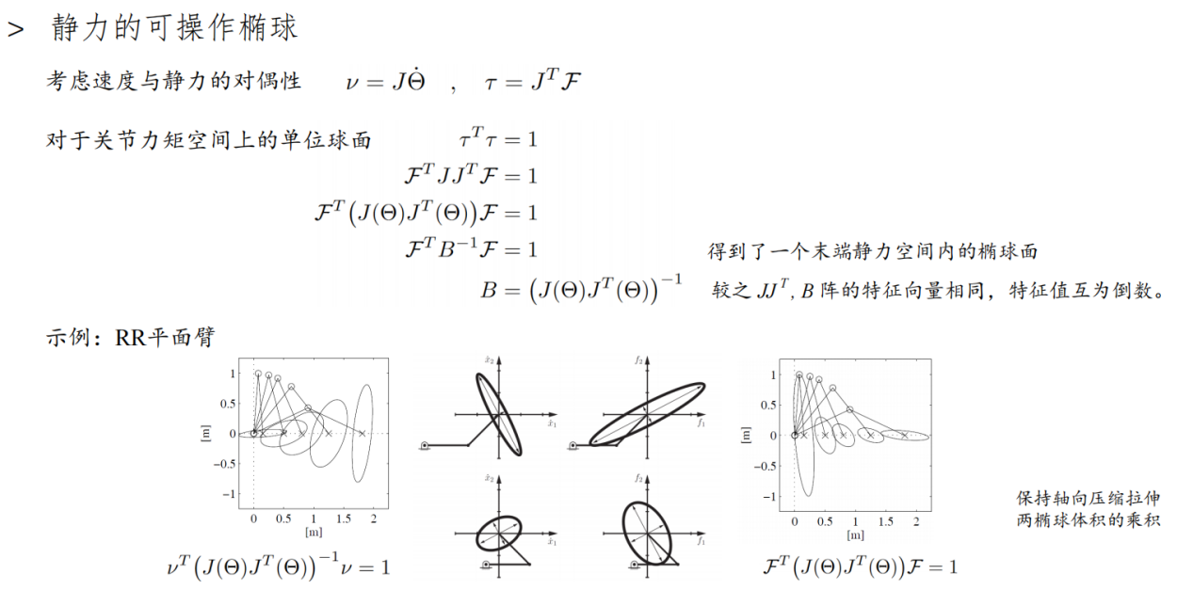

从动力学方程也可以推出一个动态可操作性椭球

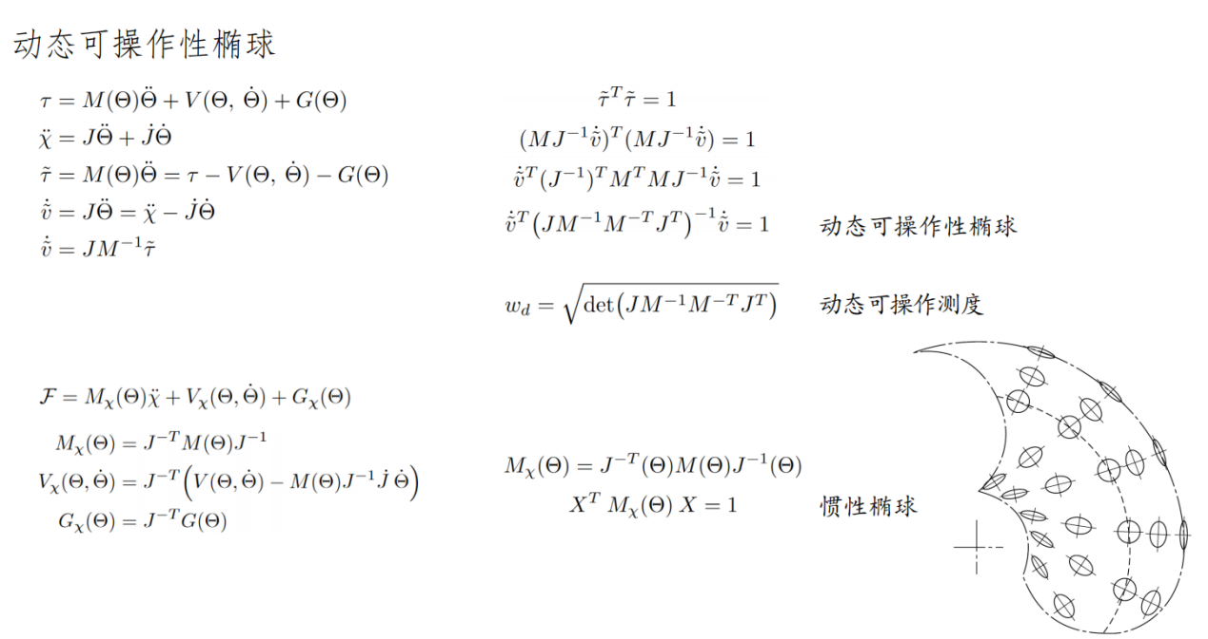

$$v'=JM^{−1}τ$$

这个 $JM^{−1}$ 就等同于前边的 $J$

机械臂的闭链结构：提高机构刚度，减小工作空间

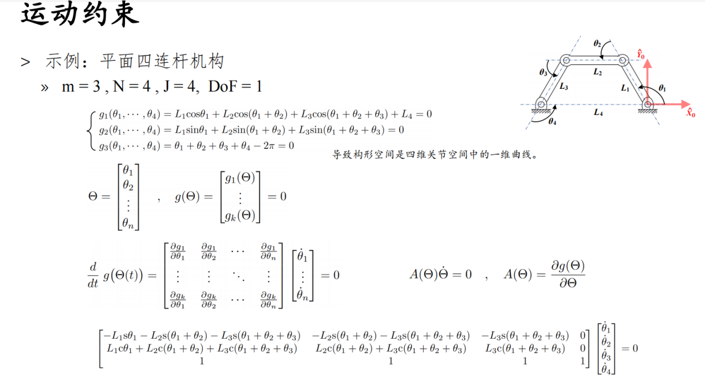

4个变量，3个约束，一个变量确定剩下3个都会依次确定。1自由度

第九章 运动控制

